**TRƯỜNG ĐẠI HỌC CÔNG NGHIỆP VIỆT TRÌ**

**KHOA CÔNG NGHỆ THÔNG TIN**

****** ******



**BÁO CÁO THỰC TẬP TỐT NGHIỆP**

**TÊN ĐỀ TÀI : SỬ DỤNG BOOTSTRAP THIẾT KẾ WEBSITE TIN TỨC**

**Giáo viên hướng dẫn: ThS. ...**

**Sinh viên thực hiện: ....**

**Lớp: ....**

**Ngành học : Công nghệ thông tin**

**Chuyên ngành: Công nghệ thông tin**

**Khoá học : 2019-2023**

**Phú Thọ, ngày….tháng….năm 2023**

**TRƯỜNG ĐẠI HỌC CÔNG NGHIỆP VIỆT TRÌ**

**KHOA CÔNG NGHỆ THÔNG TIN**

****** ******



**TÊN ĐỀ TÀI : SỬ DỤNG BOOTSTRAP THIẾT KẾ WEBSITE TIN TỨC**

**Giáo viên hướng dẫn: ThS. ...**

**Sinh viên thực hiện: ...**

**Lớp: ...**

**Ngành học : Công nghệ thông tin**

**Chuyên ngành: Công nghệ thông tin**

**Khoá học : 2019-2023**

**Phú Thọ, ngày….tháng….năm 2023**

**NHẬN XÉT CỦA THẦY CÔ**

................................................................................................................................

................................................................................................................................

................................................................................................................................

................................................................................................................................

................................................................................................................................

................................................................................................................................

................................................................................................................................

................................................................................................................................

................................................................................................................................

................................................................................................................................

................................................................................................................................

................................................................................................................................

................................................................................................................................

................................................................................................................................

................................................................................................................................

................................................................................................................................

................................................................................................................................

................................................................................................................................

................................................................................................................................

................................................................................................................................

................................................................................................................................

# **LỜI CAM ĐOAN**

Chúng tôi xin được cam đoan: Đề tài “Sử dụng bootstrap thiết kế website tin tức” được tiến hành công khai, dựa trên sự cố gắng, nổ lực của Nguyễn Văn A và sự giúp đỡ từ Th.S ................

Mọi số liệu sử dụng và kết quả nghiên cứu là do tôi tự tìm hiểu, trực tiếp theo dõi, phân tích một cách khách quan, các tài liệu trích dẫn của các tác giả đều được liệt kê đầy đủ, không sao chép bất cứ tài liệu nào mà không có trích dẫn. Tôi xin chịu trách nhiệm nếu có sự không trung thực trong thông tin sử dụng trong khóa luận tốt nghiệp này.

Phú Thọ, ngày ..... tháng ...... năm 2023

# **LỜI CẢM ƠN**

Lời đầu tiên, chúng em xin chân thành cảm ơn Thầy giáo ...... đã trang bị cho em những kiến thức cần thiết để chúng em có thể thực hiện tốt đồ án này. Cảm ơn Thầy luôn tận tình giúp đỡ, hướng dẫn và chỉ bảo em trong suốt quá trình học tập, nghiên cứu.

Trong thời gian làm bài tập, em cũng đã nhận được rất nhiều sự giúp đỡ, đóng góp ý kiến và chỉ bảo nhiệt tình của thầy cô, gia đình và bạn bè. Tuy nhiên, do còn hạn chế về mặt kiến thức, cũng như còn thiếu kinh nghiệm về nghiên cứu, bài báo cáo của chúng em không thể tránh khỏi những sai sót. Chính vì vậy, em rất mong nhận được sự góp ý từ các thầy cô giáo và bạn bè.

Em xin chân thành cảm ơn Thầy!

Phú Thọ, ngày ..... tháng ...... năm 2023

# **MỤC LỤC**

**LỜI CAM ĐOAN** ii

**LỜI CẢM ƠN** iii

**MỤC LỤC** iv

**DANH MỤC HÌNH ẢNH** vi

**DANH MỤC BẢNG** ix

**MỞ ĐẦU** 1

**I. TỔNG QUAN LÍ THUYẾT** 5

1.1 Tìm hiểu về PHP 5

1.2.1 Giới thiệu cơ sở dữ liệu 9

1.2.2 Mục đích sử dụng cơ sở dữ liệu 9

1.2.3 Các kiểu dữ liệu trong cơ sở dữ liệu MySQL 10

1.2.4. Các thao tác cập nhật dữ liệu 12

1.2.5 Các hàm thông dụng trong MySQL 13

1.2.6 PHP MyAdmin 14

II. PHÂN TÍCH CHỨC NĂNG HỆ THỐNG 17

2.1 Xây dựng sơ đồ phân rã chức năng 17

2.2 Xây dựng sơ đồ luồng dữ liệu 17

2.2.1 Sơ đồ ngữ cảnh 17

2.2.2 Sơ đồ mức đỉnh 17

2.2.3 Sơ đồ mức dưới đỉnh 18

Tiến trình 1.0 Quản lí thông tin website 18

Tiến trình 2.0 Đăng nhập/ Đăng kí 18

Tiến trình 3.0 Liên hệ 19

Tiến trình 4.0 Tìm kiếm 20

Tiến trình 5.0 Bình luận 20

III. PHÂN TÍCH DỮ LIỆU CỦA HỆ THỐNG 21

3.1 Xây dựng sơ đồ ER 21

3.2 Cơ Sở Dữ Liệu Hệ Thống : 22

IV .GIAO DIỆN CỦA HỆ THỐNG 25

4.1 Giao diện trang chủ website tin tức : 25

4.2 Giao diện các trang chủ đề của website tin tức : 28

4.3 Giao diện trang tin tức chi tiết website tin tức : 31

4.4 Giao diện trang giới thiệu website tin tức : 33

4.5 Giao diện trang liên lạc website tin tức : 34

4.6 Giao diện trang quảng cáo website tin tức : 35

4.7 Giao diện form đăng nhập Admin : 36

4.8 Giao diện trang điều khoản: 38

4.9 Giao diện trang chính sách quyền riêng tư: 39

4.10 Giao diện trang phản hồi: 40

4.11 Giao diện trang tìm kiếm: 41

4.12 Giao diện trang quản trị của Admin : 41

V .REPONSIVE WEBSITE VỚI BOOTSTRAP 53

**KẾT LUẬN VÀ ĐỀ NGHỊ** 62

**TÀI LIỆU THAM KHẢO** 64

# **DANH MỤC HÌNH ẢNH**

Hình 1. Câu lệnh select 12

Hình 2. Câu lệnh insert 12

Hình 3. Câu lệnh update và delete 13

Hình 4. Sơ đồ phân rã chức năng 17

Hình 5. Sơ đồ ngữ cảnh 17

Hình 6. Sơ đồ mức đỉnh 18

Hình 7. Tiến trình 1.0 18

Hình 8. Tiến trình 2.0 19

Hình 9. Tiến trình 3.0 19

Hình 10. Tiến trình 4.0 20

Hình 11. Tiến trình 5.0 20

Hình 12. Sơ đồ ER 22

Hình 13. Bảng bài đăng 22

Hình 14. Bảng bình luận 23

Hình 15. Bảng danh mục con 23

Hình 16. Bảng các trang 23

Hình 17. Bảng danh mục 24

Hình 18. Bảng admin 24

Hình 19. Giao diện trang chủ 25

Hình 20. Giao diện trang chủ 25

Hình 21. Giao diện trang chủ 26

Hình 22. Giao diện trang chủ 26

Hình 23. Giao diện trang chủ 27

Hình 24. Giao diện trang chủ 27

Hình 25. Giao diện trang chủ đề 28

Hình 26. Giao diện trang chủ đề 28

Hình 27. Giao diện trang chủ đề 29

Hình 28. Giao diện trang chủ đề 29

Hình 29. Giao diện trang chủ đề 30

Hình 30. Giao diện trang chủ đề 30

Hình 31. Giao diện trang chủ đề 31

Hình 32. Giao diện trang chi tiết 31

Hình 33. Giao diện trang chi tiết 32

Hình 34. Giao diện trang chi tiết 32

Hình 35. Giao diện trang chi tiết 33

Hình 36. Giao diện trang giới thiệu 34

Hình 37. Giao diện trang giới thiệu 34

Hình 38. Giao diện trang liên lạc 35

Hình 39. Giao diện trang quảng cáo 35

Hình 40. Giao diện trang quảng cáo 36

Hình 41. Giao diện trang đăng nhập 36

Hình 42. Thông báo sai mật khẩu 37

Hình 43. Thông báo chưa có tài khoản 37

Hình 44. Giao diện trang điều khoản 38

Hình 45. Giao diện trang điều khoản 38

Hình 46. Giao diện trang chính sách 39

Hình 47. Giao diện trang chính sách 39

Hình 48. Giao diện trang phản hồi 40

Hình 49. Giao diện trang phản hồi 40

Hình 50. Giao diện trang tìm kiếm 41

Hình 51. Giao diện trang admin 41

Hình 52. Giao diện trang thêm danh mục 42

Hình 53. Giao diện trang quản lí danh mục 42

Hình 54. Giao diện trang thêm danh mục con 43

Hình 55. Giao diện trang quản lí danh mục con 43

Hình 56. Giao diện trang quản lí danh mục con 44

Hình 57. Giao diện trang thêm bài đăng 44

Hình 58. Giao diện trang thêm bài đăng 45

Hình 59. Giao diện trang quản lí bài đăng 45

Hình 60. Giao diện trang bài đăng bị xóa 46

Hình 61. Giao diện trang sửa bài đăng 47

Hình 62. Giao diện trang sửa bài đăng 47

Hình 63. Giao diện trang giới thiệu 48

Hình 64. Giao diện trang liên lạc 48

Hình 65. Giao diện trang điều khoản 49

Hình 66. Giao diện trang chính sách 49

Hình 67. Giao diện trang quảng cáo 50

Hình 68. Giao diện trang phản hồi 50

Hình 69. Giao diện trang bình luận 51

Hình 70. Giao diện trang bình luận 51

Hình 71. Admin dropdown 52

Hình 72. Giao diện trang đổi mật khẩu 52

Hình 73. Giao diện trang chủ trên thiết bị di động 53

Hình 74. Giao diện trang chủ trên thiết bị máy tính bảng 53

Hình 75. Giao diện trang chi tiết bài đăng trên thiết bị di động 54

Hình 76. Giao diện trang chi tiết bài đăng trên thiết bị máy tính bảng 54

Hình 77. Giao diện các trang liên lạc, giới thiệu, quảng cáo, điều khoản, chính sách, phản hồi qua thiết bị di động 55

Hình 78. Giao diện các trang liên lạc, giới thiệu, quảng cáo, điều khoản, chính sách, phản hồi qua thiết bị di động 56

Hình 79. Trang Admin ở thiết bị di động 56

Hình 80. Trang thêm và quản lí danh mục ở thiết bị di động 57

Hình 81. Trang quản lí danh mục con ở thiết bị di động 57

Hình 82. Trang quản lí bài đăng trên thiết bị di động 58

Hình 83. Trang giới thiệu trên thiết bị di động 58

Hình 84. Trang liên lạc trên thiết bị di động 59

Hình 85. Trang điều khoản trên thiết bị di động 59

Hình 86. Trang chính sách riêng tư trên thiết bị di động 60

Hình 87. Trang quảng cáo trên thiết bị di động 60

Hình 88. Trang phản hồi trên thiết bị di động 61

Hình 89. Trang quản lí bình luận trên thiết bị di động 61

# **DANH MỤC BẢNG**

Bảng 1 . Kiểu dữ liệu số nguyên 10

Bảng 2. Kiểu dữ liệu số thực 10

Bảng 3. Kiểu dữ liệu thời gian 11

Bảng 4. Kiểu dữ liệu chuỗi 12

# **MỞ ĐẦU**

1. **Lý do chọn đề tài**

Với sự bùng nổ thông tin trên internet, vai trò của trang thông tin trực tuyến trở nên quan trọng hơn. Khác với báo chí truyền thông có thời gian cập nhật giới hạn, các tờ báo trực tuyến cung cấp tiện lợi và linh hoạt trong việc cập nhật và phát hành tin tức. Người dùng có thể truy cập thông tin mọi lúc, mọi nơi. Đối với nhà cung cấp thông tin như nhà báo, họ có thể nhanh chóng cập nhật tin tức mới nhất, sự kiện thời sự. Do đó, việc sử dụng trang thông tin trực tuyến trở thành điều cần thiết để đáp ứng nhu cầu cập nhật thông tin của mỗi người. Tin tức giúp con người hiểu về những chuyện xảy ra xung quanh thế giới, bất kể tích cực hay tiêu cực. Hiện nay, thông tin truyền thông nhanh giúp chúng ta biết ngay những sự kiện vừa xảy ra ở bất kỳ đâu trên thế giới, học hỏi và tránh xa nguy hiểm như sóng thần, bão táp, núi lửa hoặc các chất độc trong thức ăn. Tin tức đóng vai trò quan trọng trong việc cung cấp tri thức và là nền tảng cho các hoạt động hàng ngày. Với internet, tin tức càng trở nên quan trọng vì tốc độ lan truyền nhanh chóng và tác động tức thì trên quy mô rộng lớn.

Các trang thông tin trực tuyến không chỉ đáp ứng nhu cầu cập nhật tin tức mà còn mang đến nhiều lợi ích khác. Sự tiện lợi và linh hoạt trong việc truy cập thông tin trực tuyến cho phép người dùng xem tin tức mọi lúc, mọi nơi thông qua các thiết bị di động hoặc máy tính cá nhân. Không còn phụ thuộc vào giấy báo và thời gian cố định, người dùng có thể tự do lựa chọn nội dung và xem lại các tin tức đã được xuất bản.

Các trang thông tin trực tuyến cũng cung cấp một phạm vi rộng hơn để phổ biến thông tin. Nhờ vào tính toàn cầu của internet, người dùng có thể tiếp cận tin tức từ các nguồn trên toàn thế giới. Điều này mở ra cơ hội để khám phá các quan điểm, văn hóa và tình hình trong các quốc gia khác nhau. Đồng thời, các trang tin tức trực tuyến cũng tạo ra không gian cho các tác giả độc lập, nhà báo công dân và những người muốn chia sẻ quan điểm cá nhân của mình. Điều này thúc đẩy sự đa dạng và sự tự do ngôn luận.

Ngoài ra, các trang thông tin trực tuyến cung cấp khả năng tương tác và tham gia của người dùng. Người đọc có thể bình luận, chia sẻ và thảo luận với nhau về các vấn đề quan trọng. Điều này tạo ra một không gian giao tiếp đa chiều và khả năng xây dựng cộng đồng trực tuyến. Bên cạnh đó, các công nghệ như đánh giá bài viết và chia sẻ trên mạng xã hội giúp người dùng lọc thông tin và xác thực độ tin cậy của nguồn tin.

Với tất cả những lợi ích này, không ngạc nhiên khi các trang thông tin trực tuyến ngày càng trở nên quan trọng và phổ biến. Chúng không chỉ đáp ứng nhu cầu cung cấp và tiếp cận thông tin, mà còn góp phần xây dựng một cộng đồng thông tin đa dạng và tương tác.

1. Sự phổ biến của tin tức trực tuyến: Trong thời đại số hóa ngày nay, người dùng trên khắp thế giới dựa vào Internet để cập nhật tin tức. Một website tin tức có thể đáp ứng nhu cầu này và cung cấp thông tin mới nhất, nhanh chóng và dễ dàng truy cập.
2. Tiềm năng kinh doanh: Website tin tức có thể tạo ra tiềm năng kinh doanh lớn. Bạn có thể kiếm tiền từ quảng cáo, liên kết tiếp thị, thuê gian hàng trực tuyến hoặc bán các dịch vụ và sản phẩm của riêng bạn.
3. Tạo nội dung và chia sẻ thông tin: Nếu bạn đam mê viết lách và chia sẻ thông tin, một website tin tức là một nền tảng tuyệt vời để bạn thể hiện khả năng viết và chia sẻ những điều bạn quan tâm đến với mọi người.
4. Nền tảng thể hiện ý kiến: Một website tin tức có thể là nơi bạn tự do diễn đạt ý kiến và quan điểm của mình về các vấn đề xã hội, chính trị, văn hóa và nhiều lĩnh vực khác. Điều này giúp bạn tạo dựng danh tiếng cá nhân và thu hút những người có cùng quan điểm.
5. Tạo cộng đồng và tương tác: Một website tin tức có thể hỗ trợ việc xây dựng một cộng đồng trực tuyến. Bạn có thể tương tác với độc giả, thu thập phản hồi và khám phá ý kiến đa dạng từ người dùng.
6. Khám phá ngành truyền thông: Nếu bạn quan tâm đến lĩnh vực truyền thông và báo chí, việc tạo một website tin tức sẽ giúp bạn tìm hiểu về quy trình xuất bản, kiểm chứng thông tin và cải thiện kỹ năng viết lách.
7. Quyền tự do thông tin: Một website tin tức mang lại cho bạn khả năng tự do truyền tải thông tin một cách trung thực và không bị kiểm duyệt. Bạn có thể tập trung vào việc cung cấp thông tin chính xác và đáng tin cậy cho độc giả của mình, giúp xây dựng một nền báo chí đa dạng và đáng tin cậy.
8. Tác động xã hội và nhân quyền: Một website tin tức có thể trở thành một công cụ quan trọng để tác động đến xã hội và vấn đề nhân quyền. Bằng cách tập trung vào các vấn đề quan trọng và lan truyền thông tin về những sự việc không được công bố đầy đủ, bạn có thể đóng góp vào việc thúc đẩy sự công bằng, tự do và quyền lợi của mọi người.
9. Phát triển kỹ năng kỹ thuật: Xây dựng một website tin tức đòi hỏi bạn học hỏi và phát triển nhiều kỹ năng kỹ thuật. Bạn sẽ có cơ hội tiếp cận và làm việc với các công nghệ web, phân tích dữ liệu, quản lý nội dung và tiếp thị trực tuyến. Điều này sẽ mở ra cánh cửa cho nhiều cơ hội nghề nghiệp trong lĩnh vực công nghệ và truyền thông.
10. Sự phát triển cá nhân: Việc quản lý và điều hành một website tin tức sẽ giúp bạn phát triển kỹ năng lãnh đạo, tổ chức, sáng tạo và quản lý thời gian. Bạn sẽ đối mặt với các thách thức và học cách vượt qua chúng, cải thiện khả năng xử lý vấn đề và tư duy phản biện.

**2. Mục tiêu và nhiệm vụ nghiên cứu**

*Mục tiêu nghiên cứu*

* Áp dụng những kiến thức đã học để tạo lập trình website tin tức.
* Học thêm những kiến thức mới trong quá trình tìm hiểu.

*Nhiệm vụ nghiên cứu*

* Tìm hiểu các kiến thức cần có để lập trình website tin tức.
* Tìm hiểu lập trình giao diện web với html css javascript.
* Tìm hiểu lập trình web với ngôn ngữ php và hệ cơ sở dữ liệu quan hệ mysql.

1. **Đối tượng và phạm vi nghiên cứu**

*Đối tượng nghiên cứu*

* Lập trình ngôn ngữ php.
* Hệ quản trị cơ sở dữ liệu mysql.
* Nghiên cứu chức năng chính của một website tin tức.

*Phạm vi nghiên cứu*

* Chức năng tìm kiếm bài viết.
* Chức năng đăng nhập.
* Chức năng bình luận.
* Chức năng thêm, sửa, xóa, hiển thị các bài đăng.
* Chức năng thêm, sửa, xóa, hiển thị các danh mục.
* Chức năng thêm, sửa, xóa, hiển thị các danh mục con.
* Chức năng quản lý các bình luận.
* Chức năng quản lý các trang giới thiệu, liên lạc, điều khoản, chính sách, quảng cáo, phản hồi.

1. **Phương pháp nghiên cứu**

* Nghiên cứu về web sử dụng ngôn ngữ lập trình php và cơ sở dữ liệu sql.
* Phân tích thiết kế hệ thống chương trình.
* Tham khảo những ví dụ trên mạng, từng bước áp dụng vào các chương trình thử nghiệm. Sau đó tổng hợp lại kiến thức và hoàn thành báo cáo và sản phẩm demo.

**I. TỔNG QUAN LÍ THUYẾT**

* 1. Tìm hiểu về PHP

1.1.1 Khái niệm về PHP

PHP (Hypertext Preprocessor) là một ngôn ngữ lập trình phía máy chủ (server-side scripting language) được sử dụng phổ biến trong việc phát triển các ứng dụng web động. Được tạo ra vào năm 1994 bởi Rasmus Lerdorf, PHP đã trở thành một công cụ mạnh mẽ và linh hoạt cho việc xây dựng các trang web động và ứng dụng web phức tạp.

Các khái niệm cơ bản về PHP bao gồm:

* Ngôn ngữ lập trình phía máy chủ: PHP là một ngôn ngữ lập trình được thực thi trên phía máy chủ (server-side), nghĩa là mã PHP được thực thi trên máy chủ web trước khi kết quả được gửi đến trình duyệt của người dùng.
* Tính linh hoạt: PHP có thể được sử dụng để xây dựng các ứng dụng web từ những trang web đơn giản đến những ứng dụng phức tạp, nhờ vào cú pháp dễ hiểu và khả năng tương tác với nhiều cơ sở dữ liệu và hệ thống.
* Hỗ trợ nhiều cơ sở dữ liệu: PHP hỗ trợ tương tác với nhiều cơ sở dữ liệu phổ biến như MySQL, PostgreSQL, Oracle, và nhiều hơn nữa. Điều này cho phép phát triển ứng dụng web liên kết với cơ sở dữ liệu một cách dễ dàng và hiệu quả.
* Tính động: PHP cho phép tạo ra các trang web động bằng cách tương tác với người dùng và cơ sở dữ liệu. Nó có khả năng nhúng mã PHP vào các trang HTML và tạo ra nội dung động dựa trên các dữ liệu và điều kiện.
* Cộng đồng phát triển lớn: PHP có một cộng đồng phát triển mạnh mẽ và đông đảo, với nhiều tài liệu, thư viện mã nguồn mở và framework hỗ trợ. Cộng đồng này cung cấp sự hỗ trợ và chia sẻ kiến thức cho những người làm việc với PHP.

Tổng quan, PHP là một ngôn ngữ lập trình phía máy chủ mạnh mẽ và linh hoạt, cho phép xây dựng các ứng dụng web động và tương tác với cơ sở dữ liệu. Nó đã trở thành một công nghệ phổ biến trong lĩnh vực phát triển web.

Bên cạnh những khái niệm cơ bản về PHP đã được đề cập, dưới đây là một số thông tin bổ sung về ngôn ngữ lập trình PHP:

* Cú pháp và tính linh hoạt: PHP có cú pháp dễ hiểu và tương tự với các ngôn ngữ lập trình khác như C và Perl. Điều này giúp cho các lập trình viên dễ dàng tiếp cận và học ngôn ngữ này. PHP cũng hỗ trợ nhiều tính năng mạnh mẽ như hướng đối tượng, xử lý chuỗi, xử lý form và xử lý tệp.
* Frameworks PHP: Có nhiều frameworks phát triển trên nền tảng PHP như Laravel, Symfony, CodeIgniter, và Zend Framework. Frameworks giúp giảm thời gian và công sức phát triển ứng dụng web bằng cách cung cấp các cấu trúc, thư viện và quy tắc chuẩn hóa. Nó cũng tăng tính bảo mật và khả năng mở rộng của ứng dụng.
* Tương thích và hỗ trợ đa nền tảng: PHP có thể chạy trên nhiều hệ điều hành khác nhau như Windows, Linux, macOS và các nền tảng web phổ biến như Apache, Nginx. Nó cũng tương thích với nhiều cơ sở dữ liệu như MySQL, SQLite, PostgreSQL, Oracle.
* Xử lý biểu mẫu và tương tác người dùng: PHP cung cấp các tính năng mạnh mẽ để xử lý dữ liệu gửi từ biểu mẫu web và tương tác với người dùng. Với PHP, bạn có thể kiểm tra, xác thực và xử lý dữ liệu đầu vào từ người dùng, đảm bảo tính bảo mật và độ tin cậy cho ứng dụng web của mình.
* Hỗ trợ mạnh mẽ cho mã nguồn mở và cộng đồng: PHP là một ngôn ngữ lập trình mã nguồn mở, cho phép người dùng tự do tùy chỉnh và phát triển mã nguồn dựa trên nhu cầu cụ thể. Ngoài ra, cộng đồng phát triển PHP rất đông đảo và nhiệt tình, với nhiều diễn đàn, trang web, và tài liệu hướng dẫn giúp đỡ lập trình viên trong việc giải quyết vấn đề và chia sẻ kiến thức.

Với những đặc điểm và tính năng mạnh mẽ của mình, PHP tiếp tục được sử dụng rộng rãi trong ngành công nghiệp phát triển web. Nó là một công cụ hữu ích cho việc xây dựng các ứng dụng web động, trang web thương mại điện tử, hệ thống quản lý nội dung (CMS), và nhiều ứng dụng web khác.

1.1.2 Ưu điểm, nhược điểm của PHP

PHP có những ưu điểm và nhược điểm riêng. Dưới đây là một số điểm mạnh và điểm yếu của PHP:

Ưu điểm của PHP:

* Dễ học và sử dụng: Với cú pháp tương đối dễ hiểu và tương tự với các ngôn ngữ lập trình khác, PHP là một ngôn ngữ dễ học và sử dụng cho người mới bắt đầu trong lĩnh vực lập trình web.
* Hỗ trợ mạnh mẽ cho web: PHP được thiết kế đặc biệt để phát triển ứng dụng web, với nhiều tính năng và thư viện hỗ trợ cho xử lý form, tương tác người dùng, và tạo ra nội dung động trên web.
* Tích hợp tốt với cơ sở dữ liệu: PHP có sự tương thích tốt với các hệ quản trị cơ sở dữ liệu phổ biến như MySQL, PostgreSQL, Oracle. Điều này cho phép dễ dàng tương tác với cơ sở dữ liệu và thực hiện các thao tác như truy vấn, thêm, sửa, xoá dữ liệu.
* Frameworks phong phú: PHP có nhiều frameworks phát triển mạnh mẽ như Laravel, Symfony, CodeIgniter, Yii, và nhiều hơn nữa. Các frameworks này cung cấp cấu trúc, quy tắc chuẩn hóa và thư viện hỗ trợ giúp phát triển ứng dụng web nhanh chóng và hiệu quả.

Nhược điểm của PHP:

* Hiệu suất không cao: So với một số ngôn ngữ lập trình khác như Node.js hay Golang, PHP có thể có hiệu suất thấp hơn trong một số trường hợp xử lý tải nặng hoặc ứng dụng đòi hỏi xử lý số lượng lớn người dùng đồng thời.
* Quản lý mã nguồn: Một trong những nhược điểm của PHP là quản lý mã nguồn không được tốt. Khi ứng dụng phát triển lớn, việc duy trì và quản lý mã nguồn có thể trở nên khó khăn và rối rắm.
* An ninh: PHP đã có những cải thiện về bảo mật trong những phiên bản gần đây, tuy nhiên, vẫn có thể tồn tại một số lỗ hổng bảo mật nếu không được sử dụng và cấu hình đúng cách. Việc áp dụng các biện pháp bảo mật phù hợp là rất quan trọng khi phát triển ứng dụng PHP.
* Hỗ trợ tương lai: Trong một số trường hợp, có một số lo ngại về việc hỗ trợ tương lai của PHP. Tuy PHP vẫn được sử dụng rộng rãi và có cộng đồng lớn, nhưng sự phát triển và hỗ trợ tương lai có thể bị ảnh hưởng bởi xu hướng công nghệ mới và sự phổ biến của các ngôn ngữ lập trình khác.

Tuy nhiên, nhược điểm của PHP có thể được khắc phục và vượt qua bằng cách áp dụng các quy ước lập trình tốt, sử dụng frameworks phù hợp và thực hiện các biện pháp bảo mật mạnh mẽ.

1.2 MySQL

### 1.2.1 Giới thiệu cơ sở dữ liệu

MySQL là ứng dụng cơ sở dữ liệu mã nguồn mở phổ biến nhất hiện nay (theo www.mysql.com) và được sử dụng phối hợp với PHP. Trước khi làm việc với MySQL cần xác định các nhu cầu cho ứng dụng. MySQL là cơ sở dữ có trình giao diện trên Windows hay Linux, cho phép người sử dụng có thể thao tác các hành động liên quan đến nó. Việc tìm hiểu từng công nghệ trước khi bắt tay vào việc viết mã kịch bản PHP, việc tích hợp hai công nghệ PHP và MySQL là một công việc cần thiết và rất quan trọng.

### 1.2.2 Mục đích sử dụng cơ sở dữ liệu

Mục đích sử dụng cơ sở dữ liệu bao gồm các chức năng như: lưu trữ (storage), truy cập (accessibility), tổ chức (organization) và xử lí (manipulation).

Lưu trữ: Lưu trữ trên đĩa và có thể chuyển đổi dữ liệu từ cơ sở dữ liệu này sang cơ sở dữ liệu khác, nếu sử dụng cho quy mô nhỏ, có thể chọn cơ sở dữ liệu nhỏ như: Microsoft Exel, Microsoft Access, MySQL, Microsoft Visual FoxPro,... Nếu ứng dụng có quy mô lớn, có thể chọn cơ sở dữ liệu có quy mô lớn như: Oracle, SQL Server,...

Truy cập: Truy cập dữ liệu phụ thuộc vào mục đích và yêu cầu của người sử dụng, ở mức độ mang tính cục bộ, truy cập cơ sỏ dữ liệu ngay trong cơ sở dữ liệu với nhau, nhằm trao đổi hay xử lí dữ liệu ngay bên trong chính nó, nhưng do mục đích và yêu cầu người dùng vượt ra ngoài cơ sở dữ liệu, nên cần có các phương thức truy cập dữ liệu giữa các cơ sở dử liệu với nhau như: Microsoft Access với SQL Server, hay SQL Server và cơ sở dữ liệu Oracle....

Tổ chức: Tổ chức cơ sở dữ liệu phụ thuộc vào mô hình cơ sở dữ liệu, phân tích và thiết kế cơ sở dữ liệu tức là tổ chức cơ sở dữ liệu phụ thuộc vào đặc điểm riêng của từng ứng dụng. Tuy nhiên khi tổ chức cơ sở dữ liệu cần phải tuân theo một số tiêu chuẩn của hệ thống cơ sở dữ liệu nhằm tăng tính tối ưu khi truy cập và xử lí.

Xử lí: Tùy vào nhu cầu tính toán và truy vấn cơ sở dữ liệu với các mục đích khác nhau, cần phải sử dụng các phát biểu truy vấn cùng các phép toán, phát biểu của cơ sở dữ liệu để xuất ra kết quả như yêu cầu. Để thao tác hay xử lí dữ liệu bên trong chính cơ sở dữ liệu ta sử dụng các ngôn ngữ lập trình như: PHP, C++, Java, Visual Basic,...

### 1.2.3 Các kiểu dữ liệu trong cơ sở dữ liệu MySQL

|  |  |  |
| --- | --- | --- |
| **Loại** | **Range** | **Bytes** |
| Tinyint | -127 -> 128 | 1 |
| Smallint | -32768 -> 32767 | 2 |
| Mediumint | 8388608 -> 8388607 3 | 3 |
| Int | -2 31 -> 231 -1 | 4 |
| Bigint | 2 63 -> 2 63 -1 |  |

Bảng . Kiểu dữ liệu số nguyên

|  |  |  |
| --- | --- | --- |
| **Loại** | **Range** | **Bytes** |
| Float | ±1.175494351E-38 ±3.402823466E+38 | 4 |
| Double | ±2.2250738585072014E-308 ±1.7676931348623157E+308 | 8 |

Bảng . Kiểu dữ liệu số thực

|  |  |  |
| --- | --- | --- |
| Loại | Range | Diễn giải |
| Date | 1000-01-01 | Date trình bày dưới dạng yyyy-mm-dd |
| Time | 00:00:00 23:59:59 | Time trình bày dưới dạng hh:mm:ss. |
| Datetime | 00:00:00 23:59:59 | Datetime trình bày dưới dạng yyyy-mm-dd       hh:mm:ss |
| TimeStamp[(M)] | 1970-01-01 00:00:00 | TimeStamp trình bày dưới dạng hh:mm:ss |

Bảng . Kiểu dữ liệu thời gian

Kiểu dữ liệu String: Chia làm 3 loại là Char (chiều dài cố định) và Varchar (chiều dài biến thiên); Text (cho phép lưu chuỗi lớn) và Blob (cho phép lưu đối tượng nhị phân); Enum và Set

|  |  |  |
| --- | --- | --- |
| **Loại** | **Range** | **Diễn giải** |
| Char | 1-255 | Chiều dài của chuỗi lớn nhất 255 ký tự |
| Varchar | 1-255 | Chiều dài của chuỗi lớn nhất 255 ký tự |
| Varchar | 2 8-1 | Khai báo cho Field chứa kiểu đối tượng nhị phân cỡ 255 ký tự |
| Tinytext | 2 8-1 | Khai báo cho Field chứa kiểu đối tượng nhị phân cỡ 255 ký tự |
| Blob | 2 16-1 | Khai báo cho Field chứa kiểu blob cỡ 65535 ký tự |
| Text | 2 16-1 | Khai báo cho Field chứa kiểu blob cỡ 65535 ký tự |
| Mediumblob | 2 24-1 | Khai báo cho Field chứa kiểu blob khoảng 16.777.215 ký tự |
| Mediumtext | 2 24-1 | Khai báo cho Field chứa kiểu blob khoảng 16.777.215 ký tự |
| Longblob | 2 32-1 | Khai báo cho Field chứa kiểu blob khoảng 4.294.967.295 ký tự |
| Longtext | 2 32-1 | Khai báo cho Field chứa kiểu blob khoảng 4.294.967.295 ký tự |

Bảng . Kiểu dữ liệu chuỗi

### 1.2.4. Các thao tác cập nhật dữ liệu

SELECT (truy vấn mẫu tin): SELECT dùng để truy vẫn từ một hay nhiều bảng khác nhau, kết quả trả về là một tập mẫu tin thỏa mãn các điều kiện cho trước nếu có, cú pháp phát biểu SQL dạng SELECT như sau:

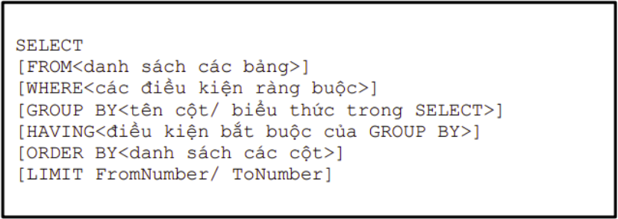

Hình . Câu lệnh select

Cú pháp: 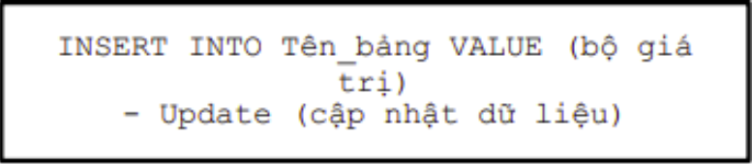

Hình . Câu lệnh insert

UPDATE và DELETE

Cú pháp:

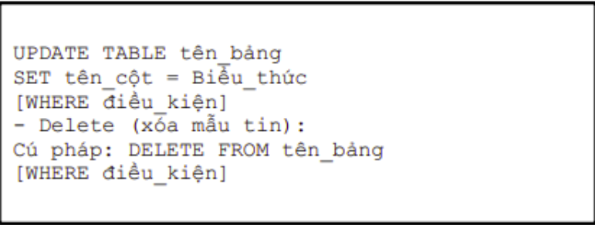

Hình . Câu lệnh update và delete

### 1.2.5 Các hàm thông dụng trong MySQL

- Các hàm trong GROUP BY

Hàm AVG: hàm trả về giá trị bình quân của cột hay trường trong câu truy vắn.

Hàm MIN: hàm trả về giá trị nhỏ nhất của cột hay trường trong câu truy vẫn. Hàm MAX: hàm trả về giá trị lớn nhất của cột hay trường trong câu truy vấn. Hàm COUNT: hàm trả về số lượng mẫu tin trong câu truy ván.

Hàm SUM: hàm trả về tổng các giá trị của cột, trường trong câu truy ván.

- Các hàm xử lý chuỗi

Hàm ASCII: hàm trả về giá trị mã ASCII của ký tự bên trái của chuỗi.

Hàm CHAR: hàm chuyển đổi kiểu mã ASCII từ số nguyên sang dạng chuỗi.

Hàm UPPER: hàm chuyển đổi chuỗi sang kiểu chữ hoa.

Hàm LOWER: hàm chuyển đổi chuỗi sang kiểu chữ thường.

Hàm LEN: hàm trả về chiều dài của chuỗi.

Hàm LTRIM: hàm loại bỏ khoảng trắng bên trái chuỗi.

Hàm LEFT(STR, N): hàm trả về chuỗi bên trái tính từ đầu cho đến vị trí

Hàm RIGHT(STR, N): hàm trả về chuỗi bên phải tính từ đầu cho đến vị trí n.

Hàm INSTRT: hàm trả về chuỗi vị trí bắt đầu của chuỗi con trong chuỗi xét.

- Các hàm xử lý về thời gian

Hàm CURDATE(): hàm trả về ngày, tháng, năm hiện hành của hệ thống.

Hàm CURTIME(): hàm trả về giờ, phút, giây hiện hành của hệ thống.

Hàm Period_Diff: hàm trả về số ngày trong khoảng thời gian giữa 2 ngày.

Hàm Dayofmonth: hàm trả ngày thứ mấy trong tháng

### 1.2.6 PHP MyAdmin

phpMyAdmin là một công cụ quản lý cơ sở dữ liệu MySQL thông qua giao diện web. Nó cung cấp một giao diện đồ họa cho phép người dùng thực hiện các tác vụ quản lý cơ bản như tạo, sửa đổi và xóa cơ sở dữ liệu, bảng, truy vấn SQL và người dùng.

Dưới đây là một số tính năng và chức năng quan trọng của phpMyAdmin:

Quản lý cơ sở dữ liệu: phpMyAdmin cho phép bạn tạo, xóa và sao chép cơ sở dữ liệu. Bạn cũng có thể xem thông tin chi tiết về cơ sở dữ liệu hiện có như kích thước, số bảng và truy vấn thực hiện trên cơ sở dữ liệu.

Quản lý bảng: Bạn có thể tạo, xóa và sửa đổi các bảng trong cơ sở dữ liệu. phpMyAdmin cung cấp các công cụ để thêm, xóa và sửa đổi các cột, chỉnh sửa ràng buộc và chỉ mục của bảng.

* Truy vấn SQL: Bạn có thể thực hiện truy vấn SQL trực tiếp từ giao diện của phpMyAdmin. Nó cho phép bạn chạy các truy vấn SELECT, INSERT, UPDATE, DELETE và nhiều hơn nữa để tương tác với cơ sở dữ liệu.
* Quản lý người dùng: phpMyAdmin cho phép bạn tạo và quản lý người dùng và phân quyền truy cập vào cơ sở dữ liệu. Bạn có thể tạo người dùng mới, thay đổi mật khẩu và quyền truy cập của họ.
* Sao lưu và khôi phục: Bằng cách sử dụng phpMyAdmin, bạn có thể sao lưu và khôi phục cơ sở dữ liệu. Bạn có thể tạo bản sao lưu toàn bộ cơ sở dữ liệu hoặc chỉ sao lưu một số bảng cụ thể.
* Xem và chỉnh sửa dữ liệu: phpMyAdmin cung cấp chức năng để xem và chỉnh sửa dữ liệu trong các bảng. Bạn có thể thêm, sửa đổi và xóa các bản ghi dữ liệu một cách thuận tiện.
* phpMyAdmin được phát triển bằng PHP và được cung cấp miễn phí như một dự án mã nguồn mở. Nó là một công cụ phổ biến và hữu ích cho các nhà phát triển và quản trị cơ sở dữ liệu MySQL để quản lý và tương tác với cơ sở dữ liệu MySQL của họ thông qua g
* Thông qua giao diện web, phpMyAdmin cung cấp cho người dùng một cách trực quan và dễ sử dụng để quản lý cơ sở dữ liệu MySQL. Đây là một số tính năng và chức năng khác của phpMyAdmin:
* Xem thông tin cơ sở dữ liệu: phpMyAdmin cho phép bạn xem thông tin chi tiết về cơ sở dữ liệu như biểu đồ ER (Entity-Relationship), danh sách các bảng, khóa ngoại và các chỉ mục tồn tại.
* Xem và tạo chỉ mục: Bạn có thể xem danh sách các chỉ mục đã tồn tại trong bảng và tạo mới chỉ mục cho các cột trong bảng.
* Xem và sửa đổi quyền truy cập người dùng: phpMyAdmin cho phép bạn xem và sửa đổi quyền truy cập của người dùng, bao gồm quyền truy cập đọc, ghi, xóa và thực thi trên cơ sở dữ liệu và bảng cụ thể.
* Nhập và xuất dữ liệu: Bạn có thể nhập dữ liệu từ tệp tin CSV hoặc SQL vào cơ sở dữ liệu, cũng như xuất dữ liệu từ cơ sở dữ liệu thành các tệp tin CSV, SQL hoặc các định dạng khác.
* Thực thi tệp tin SQL: phpMyAdmin cho phép bạn thực thi các tệp tin SQL để thực hiện các truy vấn hoặc tạo cấu trúc cơ sở dữ liệu.
* Tối ưu và sửa chữa cơ sở dữ liệu: Bạn có thể tối ưu hóa cơ sở dữ liệu để cải thiện hiệu suất và sửa chữa các lỗi hoặc tổn hại có thể xảy ra trong cơ sở dữ liệu.
* Điều chỉnh cấu hình: phpMyAdmin cung cấp một giao diện để điều chỉnh các thiết lập và cấu hình liên quan đến hoạt động của nó, bao gồm cấu hình kết nối cơ sở dữ liệu, hiển thị và thiết lập ngôn ngữ, và nhiều hơn nữa.

Nhớ rằng để sử dụng phpMyAdmin, bạn cần có môi trường web (như XAMPP, WAMP, hoặc LAMP) đã cài đặt và được cấu hình cho phép truy cập vào cơ sở dữ liệu MySQL. Sau đó, bạn có thể tải xuống và cài đặt phpMyAdmin hoặc sử dụng phiên bản được cung cấp sẵn trong gói môi trường web của bạn.

II. PHÂN TÍCH CHỨC NĂNG HỆ THỐNG

2.1 Xây dựng sơ đồ phân rã chức năng

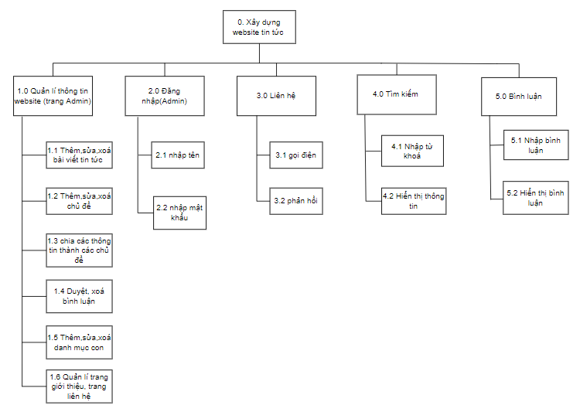

Hình . Sơ đồ phân rã chức năng

2.2 Xây dựng sơ đồ luồng dữ liệu

2.2.1 Sơ đồ ngữ cảnh

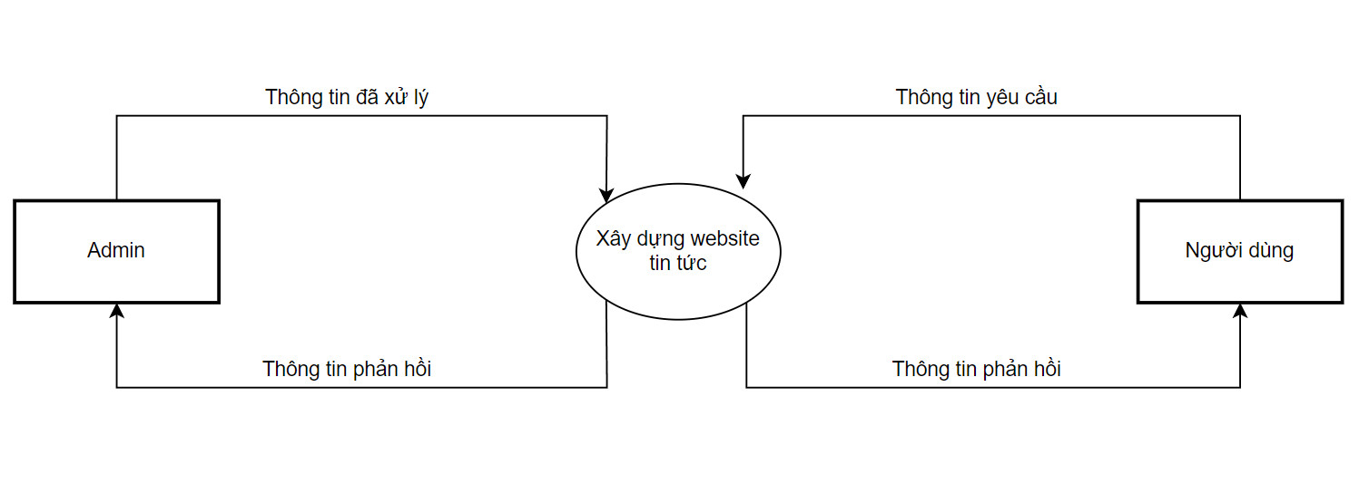

Hình . Sơ đồ ngữ cảnh

2.2.2 Sơ đồ mức đỉnh

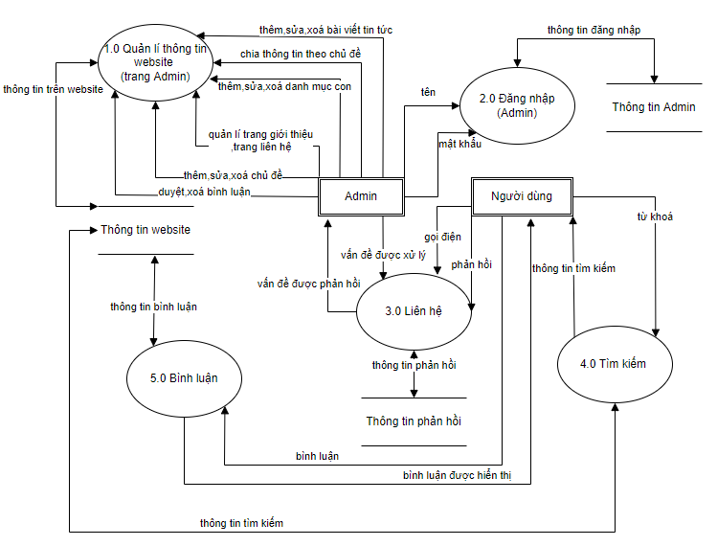

Hình . Sơ đồ mức đỉnh

2.2.3 Sơ đồ mức dưới đỉnh

Tiến trình 1.0 Quản lí thông tin website

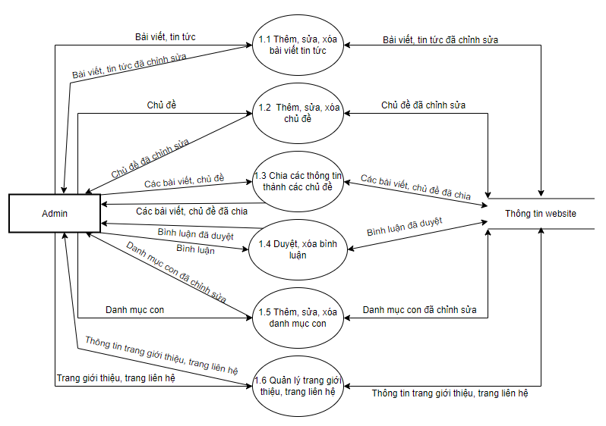

Hình . Tiến trình 1.0

Tiến trình 2.0 Đăng nhập/ Đăng kí

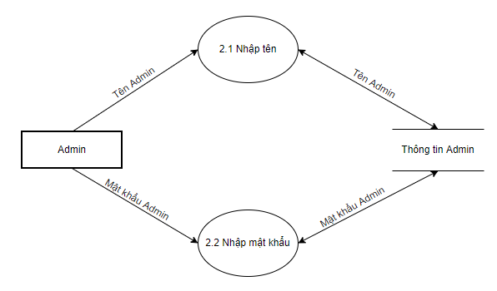

Hình . Tiến trình 2.0

Tiến trình 3.0 Liên hệ

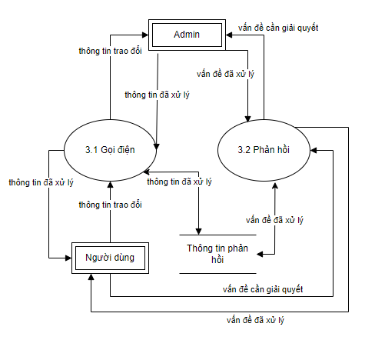

Hình . Tiến trình 3.0

Tiến trình 4.0 Tìm kiếm

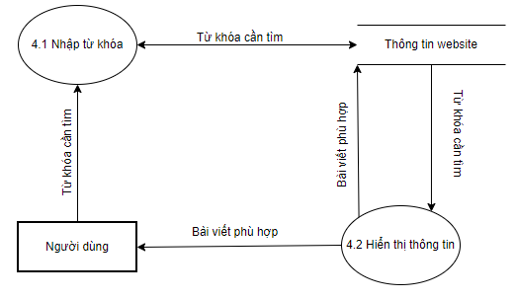

Hình . Tiến trình 4.0

Tiến trình 5.0 Bình luận

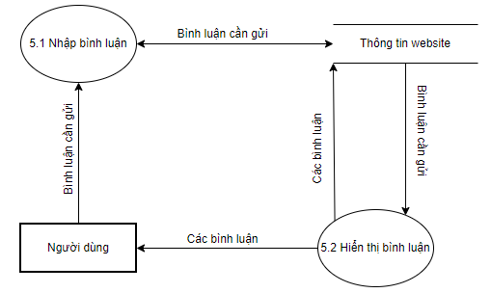

Hình . Tiến trình 5.0

III. PHÂN TÍCH DỮ LIỆU CỦA HỆ THỐNG

3.1 Xây dựng sơ đồ ER

* Admin
* Pages ( trang giới thiệu, trang liên lạc, trang điều khoản, trang chính sách, trang quảng cáo, trang phản hồi )
* Subcategory ( danh mục con )
* Category ( chủ đề )
* Posts ( trang tin tức chi tiết )
* Comments ( bình luận )
* **Liên Kết Giữa Các Thực Thể:**
* 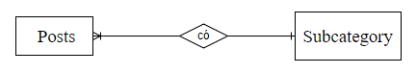
* 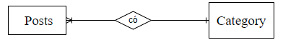
* 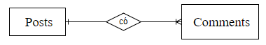
* 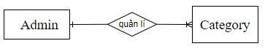
* 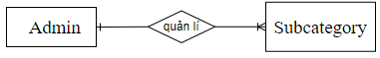
* 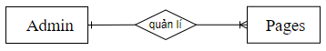
* 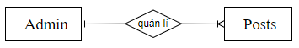
* 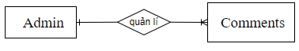
* 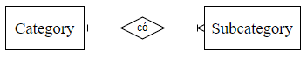

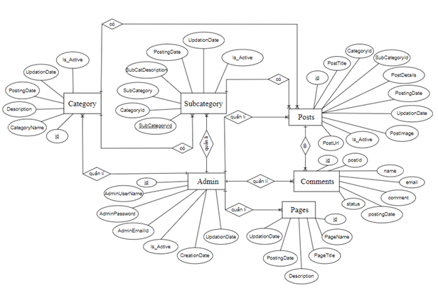

Hình . Sơ đồ ER

3.2 Cơ Sở Dữ Liệu Hệ Thống :

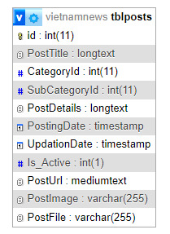

Hình . Bảng bài đăng

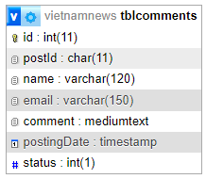

Hình . Bảng bình luận

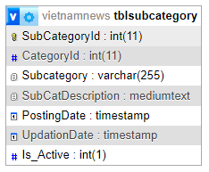

Hình . Bảng danh mục con

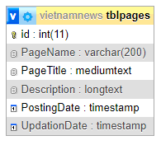

Hình . Bảng các trang

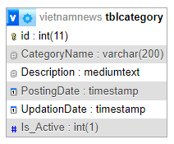

Hình . Bảng danh mục

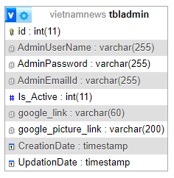

Hình . Bảng admin

IV .GIAO DIỆN CỦA HỆ THỐNG

4.1 Giao diện trang chủ website tin tức :

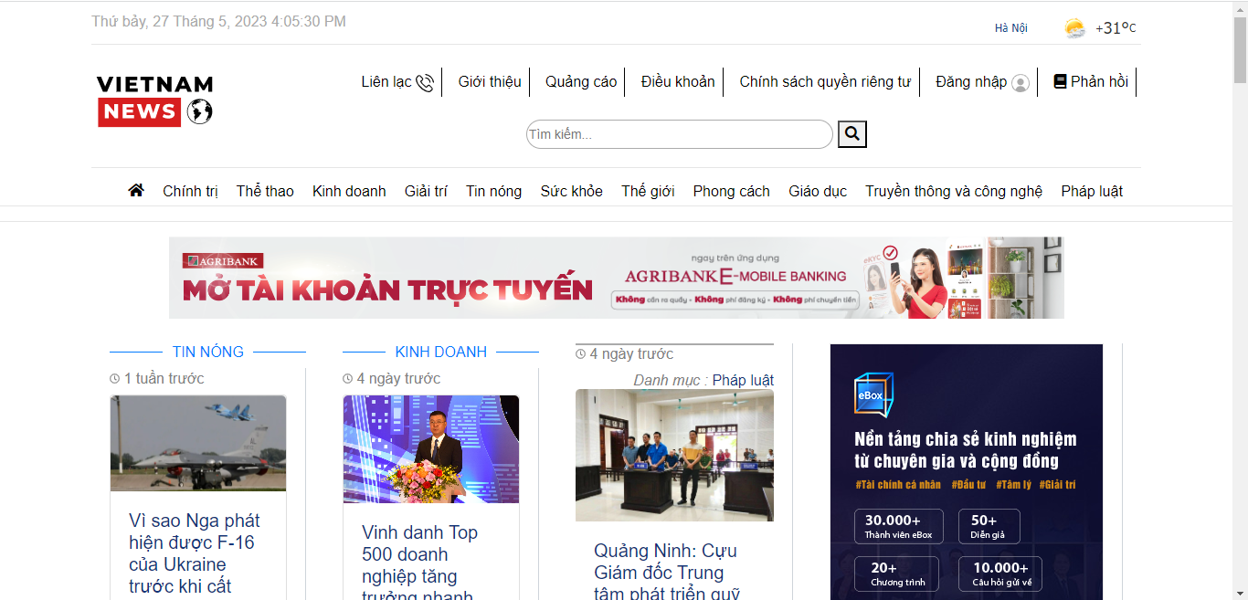

Hình . Giao diện trang chủ

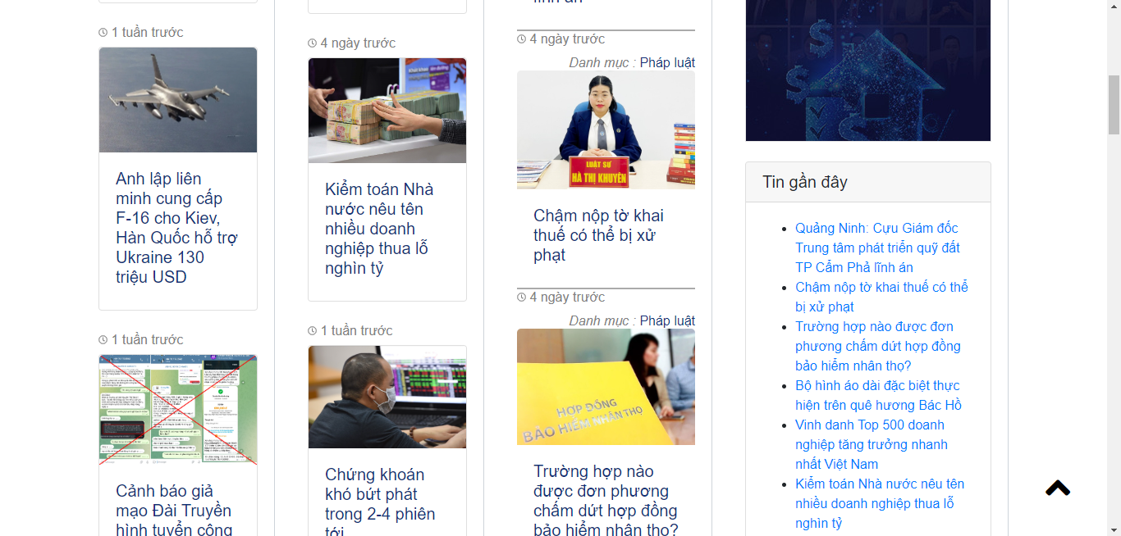

Hình . Giao diện trang chủ

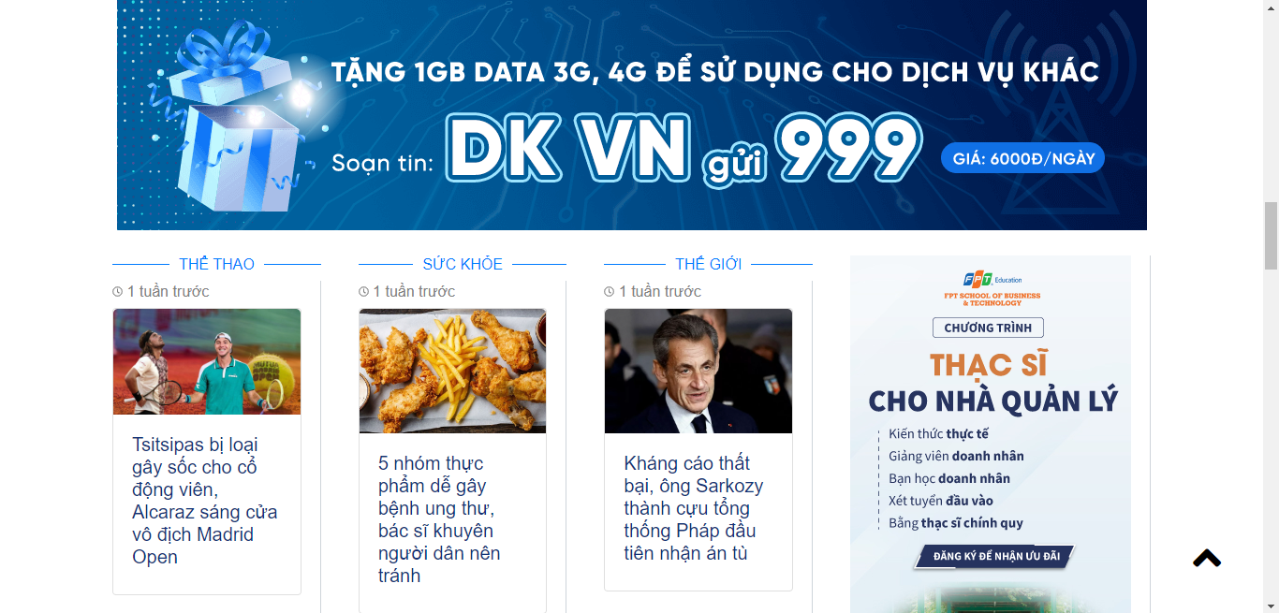

Hình . Giao diện trang chủ

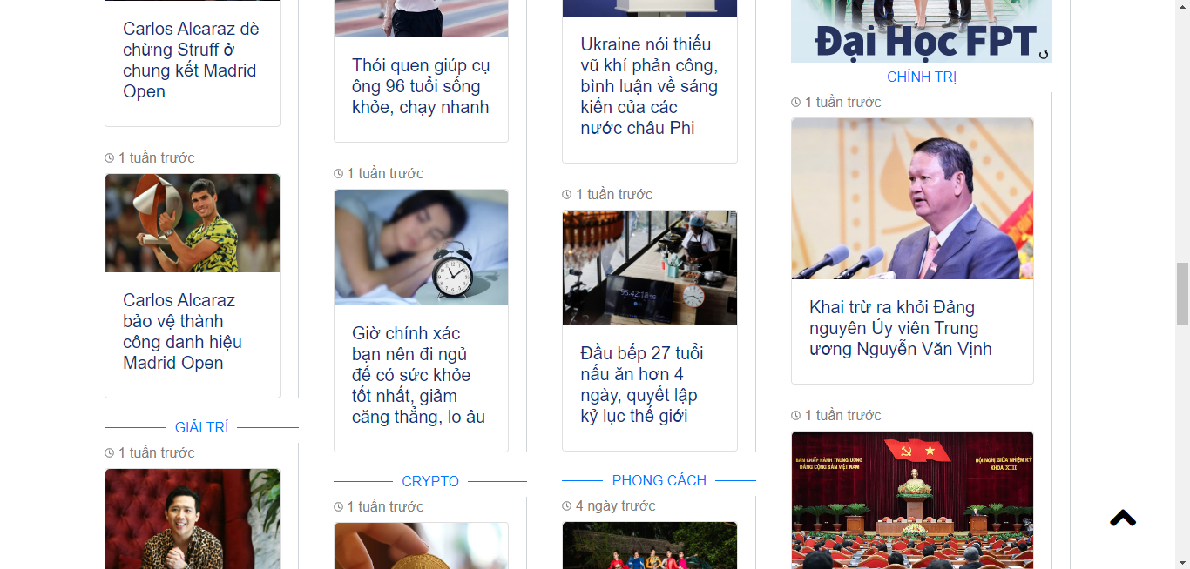

Hình . Giao diện trang chủ

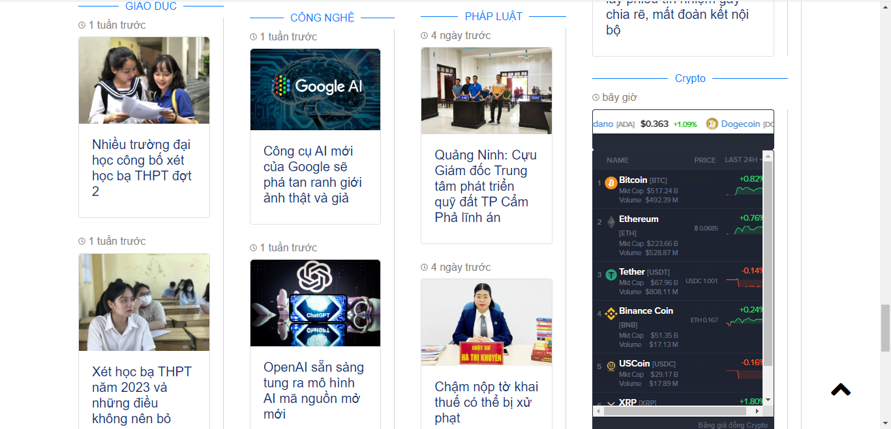

Hình . Giao diện trang chủ

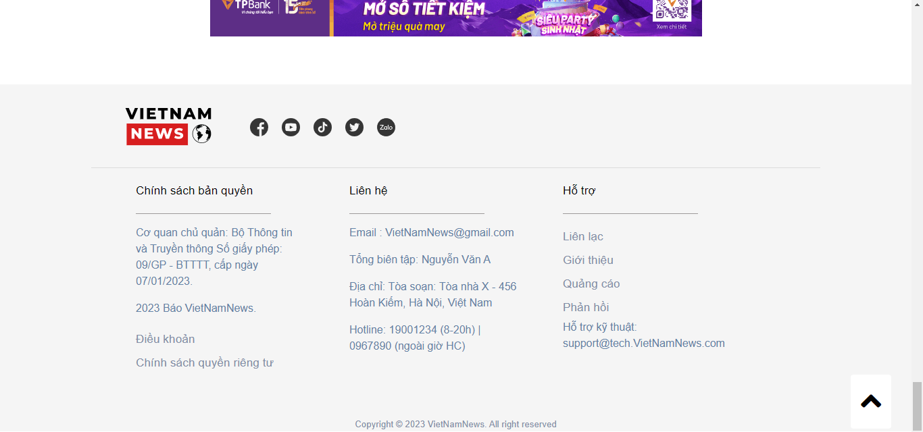

Hình . Giao diện trang chủ

Giao diện website thiết kế dựa trên form mẫu của các trang báo lớn trong nước như Vnexpress.net, 24h, Zingnews, Dân Trí, Thanh Niên, Tuổi Trẻ, VietNamNet, Kênh 14, Báo Mới và Tiền Phong...

Trang chính là trang hiển thị các bài đăng thuộc các danh mục khác nhau dưới dạng những bài viết tóm tắt có hình ảnh và tiêu đề của bài viết. Đan xen vào đó là những banner quảng cáo của nhiều nhãn hàng khác nhau.

4.2 Giao diện các trang chủ đề của website tin tức :

Chủ đề chính trị:

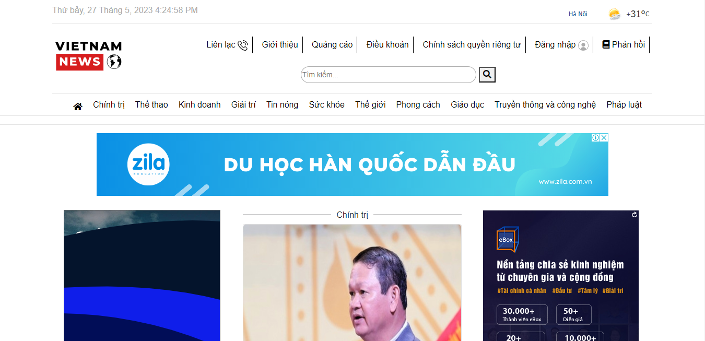

Hình . Giao diện trang chủ đề

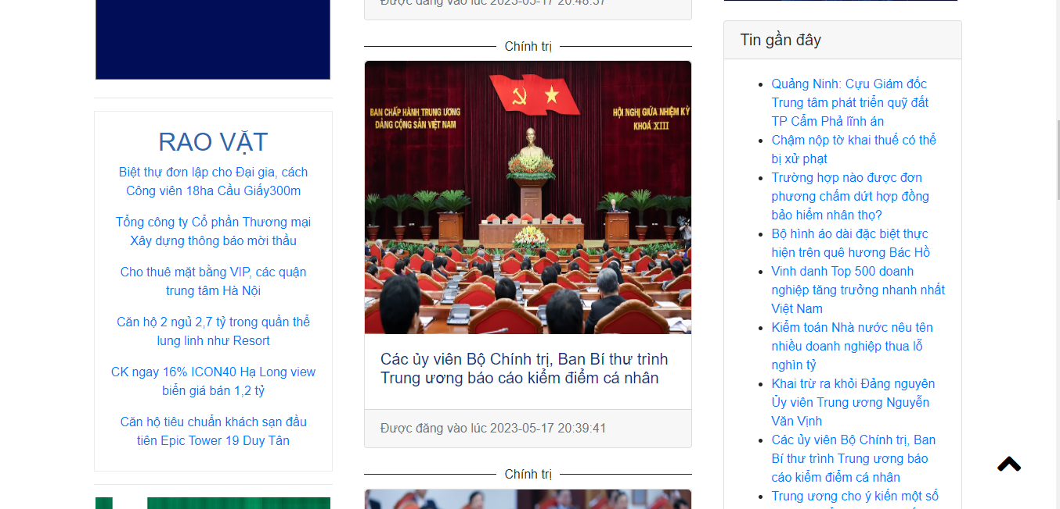

Hình . Giao diện trang chủ đề

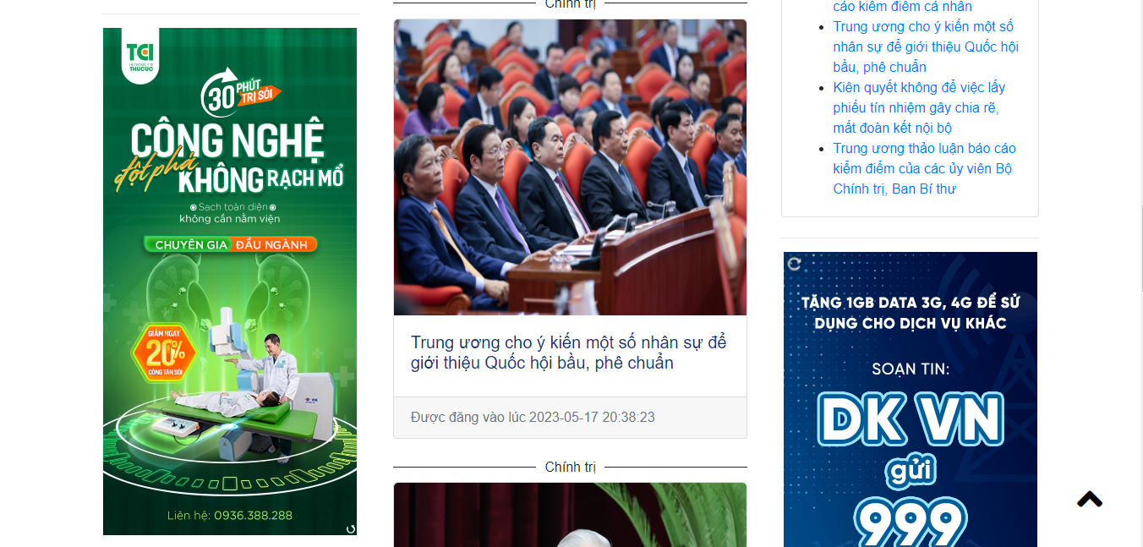

Hình . Giao diện trang chủ đề

Chủ đề thể thao:

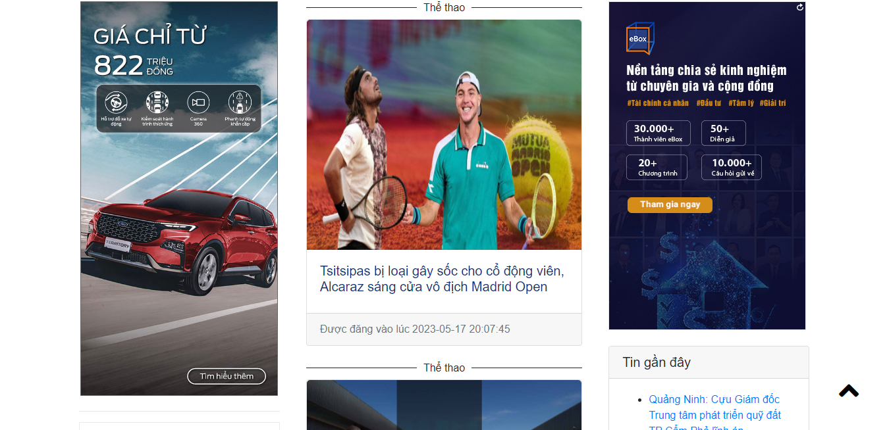

Hình . Giao diện trang chủ đề

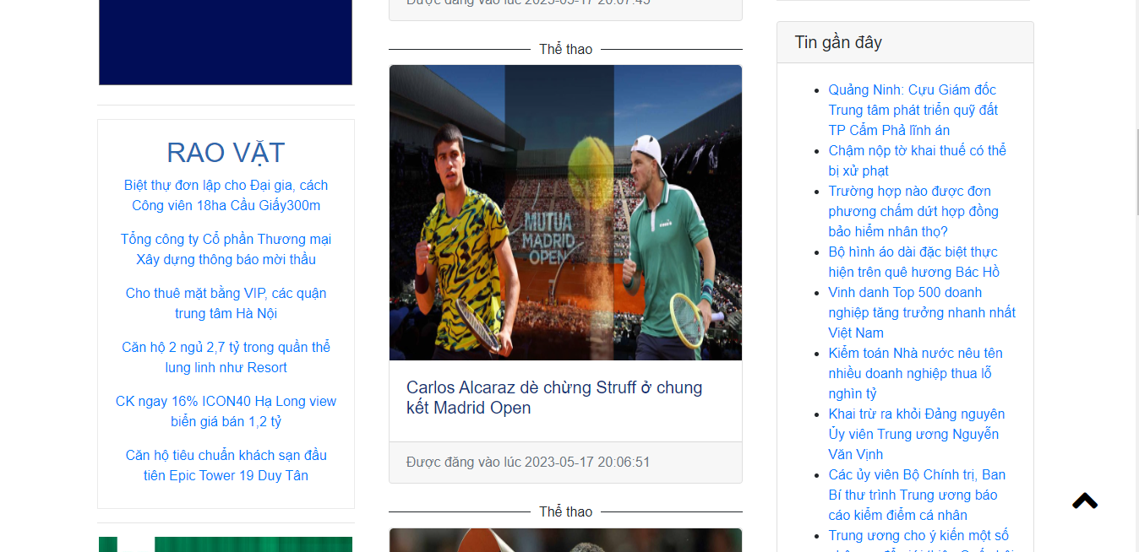

Hình . Giao diện trang chủ đề

Chủ đề kinh doanh:

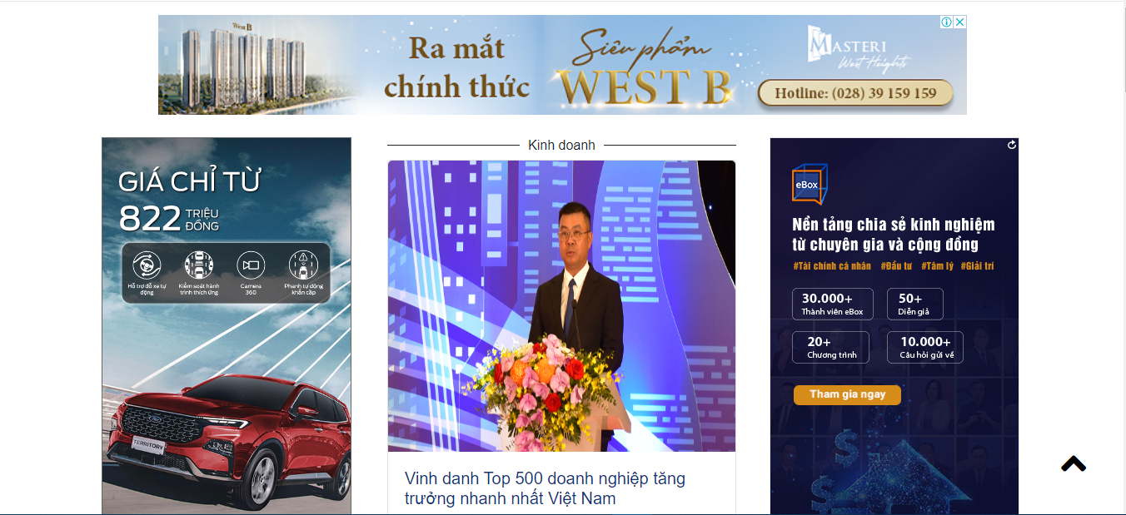

Hình . Giao diện trang chủ đề

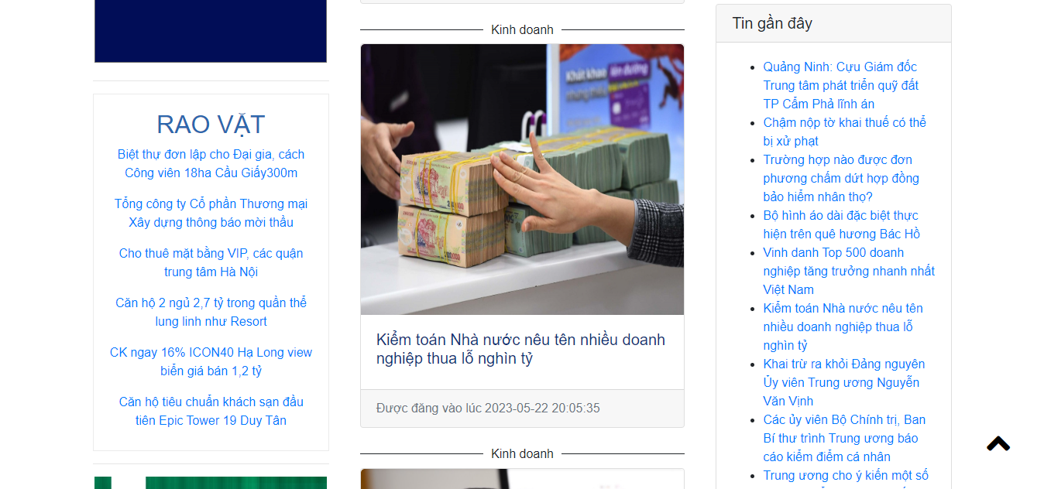

Hình . Giao diện trang chủ đề

Cùng với rất nhiều những danh mục khác tạo nên sự đa dạng về nguồn và góc độ của tin tức.

4.3 Giao diện trang tin tức chi tiết website tin tức :

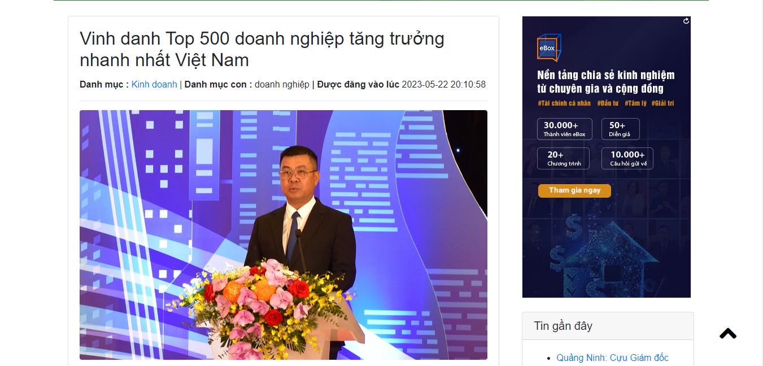

Hình . Giao diện trang chi tiết

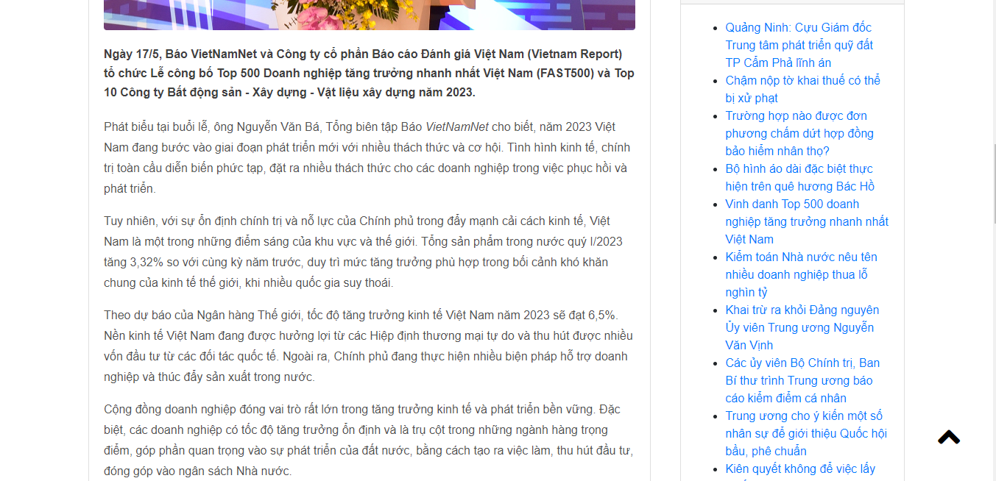

Hình . Giao diện trang chi tiết

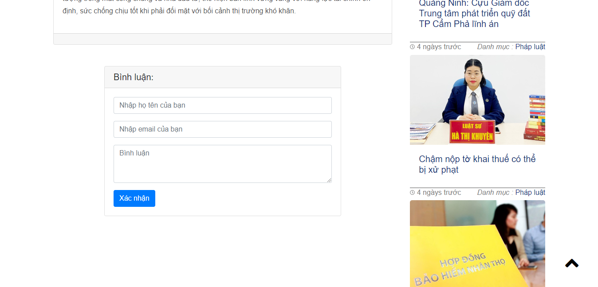

Hình . Giao diện trang chi tiết

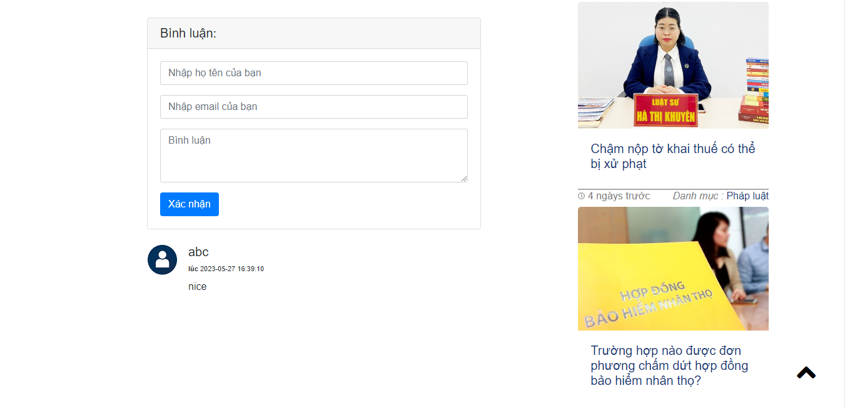

Hình . Giao diện trang chi tiết

Mỗi một trang tin tức chi tiết sẽ gồm có :

* tiêu đề tin tức.
* đoạn văn tin tức.
* hình ảnh tin tức.
* tiêu đề tin tức.
* danh mục con tin tức.
* ngày đăng tin tức.
* bình luận ( người dùng sẽ nhập tên , email , bình luận và ấn submit để gửi tới trang quản trị của Admin để Admin có thể chấp nhận hiển thị bình luậnvà đồng cũng có thông báo xác nhận bình luận và đang chờ được phê duyệt).

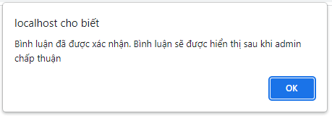

4.4 Giao diện trang giới thiệu website tin tức :

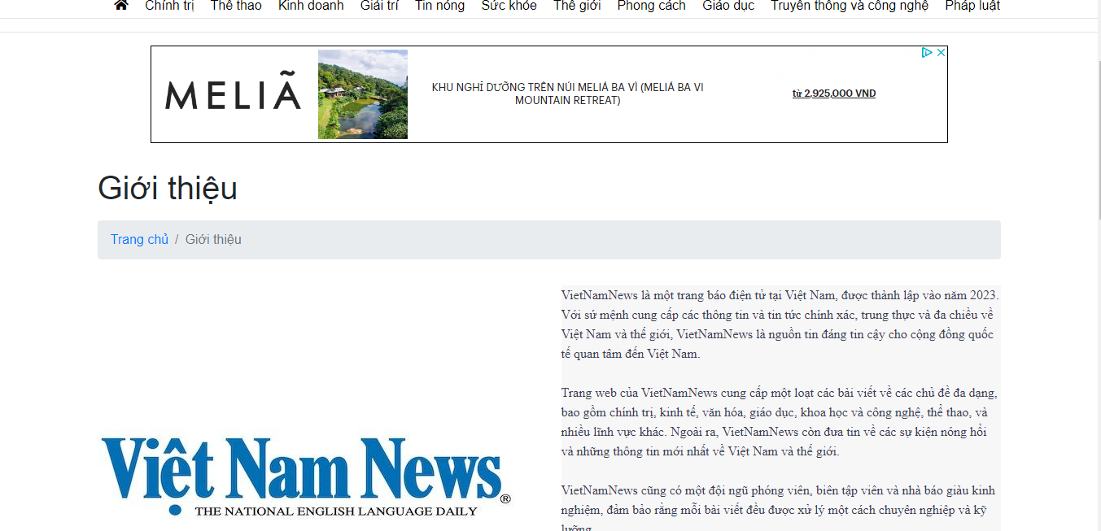

Hình . Giao diện trang giới thiệu

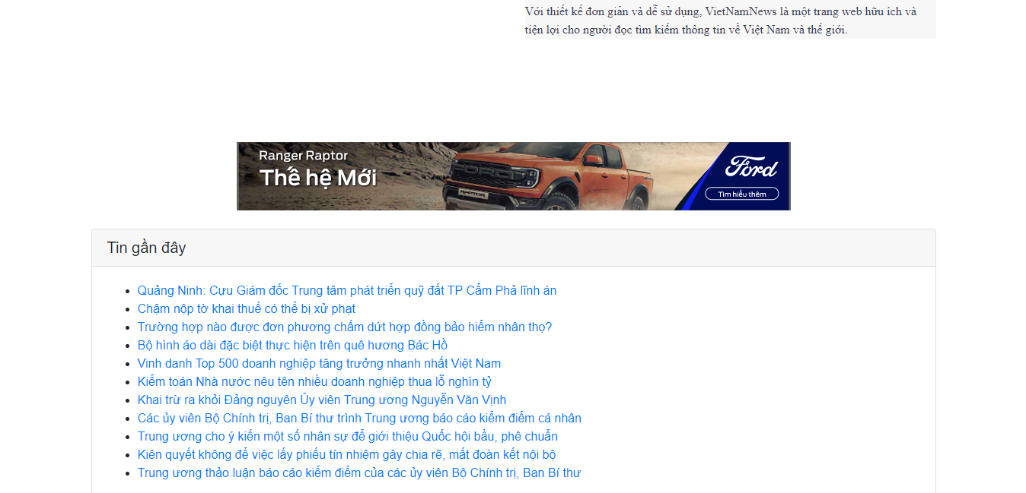

Hình . Giao diện trang giới thiệu

Trang giới thiệu giới thiệu tổng quát về website tin tức.

4.5 Giao diện trang liên lạc website tin tức :

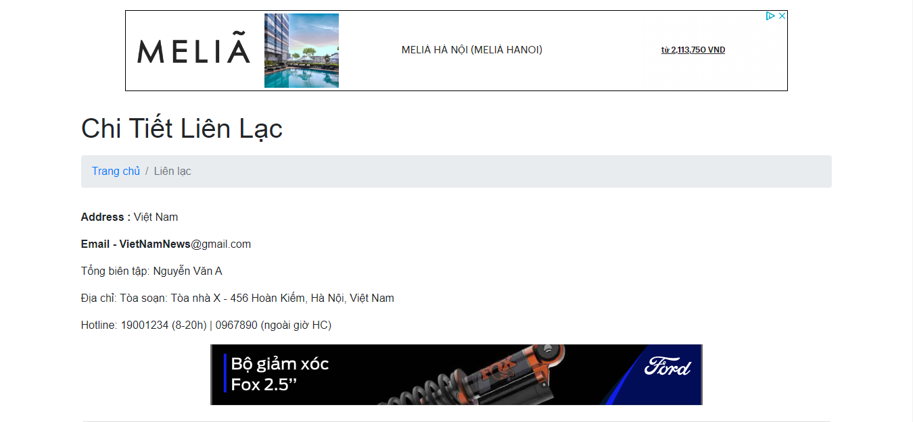

Hình . Giao diện trang liên lạc

Trang liên lạc đưa ra những thông tin, các phương thức để liên lạc với toà soạn , Admin như địa chỉ, số điện thoại, email.

4.6 Giao diện trang quảng cáo website tin tức :

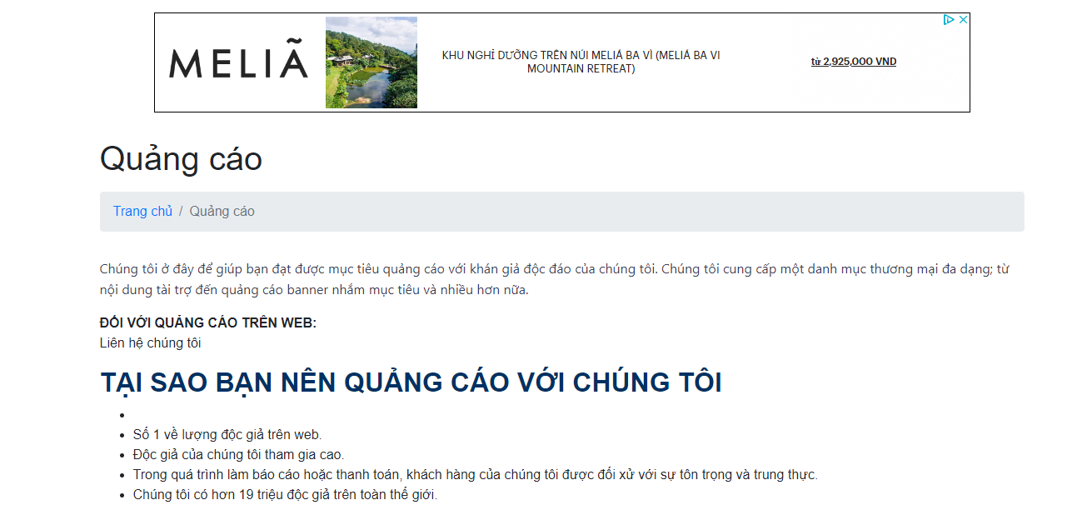

Hình . Giao diện trang quảng cáo

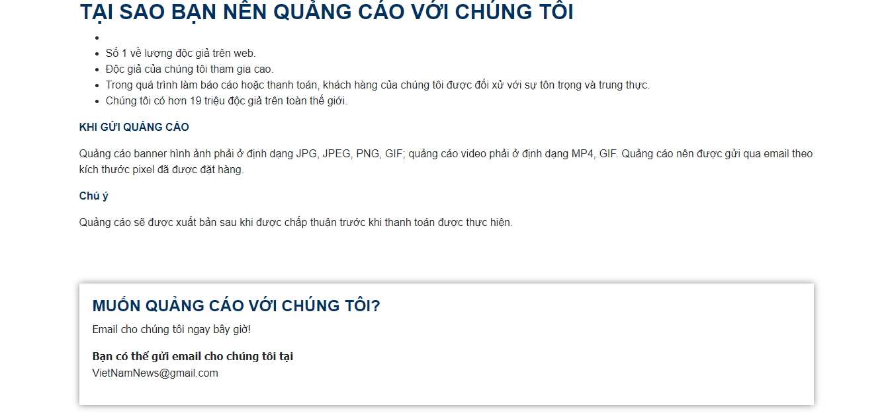

Hình . Giao diện trang quảng cáo

Trang quảng cáo giúp cho độc giả hoặc khách hàng có thể liên hệ và đặt quảng cáo cho các thương hiệu kinh doanh cần quảng bá của họ trên nền tảng website tin tức. Điều này giúp cho tòa soạn tin tức có được doanh thu và về phía khách hàng những người đặt quảng cáo dễ dàng tiếp cận người mua sản phẩm của họ như là một chiến dịch marketing hiệu quả.

4.7 Giao diện form đăng nhập Admin :

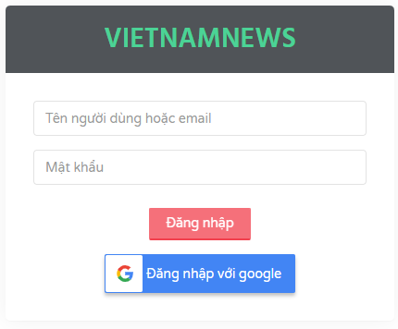

Hình . Giao diện trang đăng nhập

Form đăng nhập sẽ yêu cầu nhập tên và mật khẩu của Admin để đi tới trang quản trị của Admin , nếu nhập tên hoặc mật khẩu sai sẽ có thông báo “ Mật khẩu sai “ .

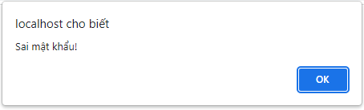

Hình . Thông báo sai mật khẩu

Hoặc nếu tên tài khoản không có trong cơ sở dữ liệu sẽ nhận được thông báo “Người dùng chưa đăng kí.”.

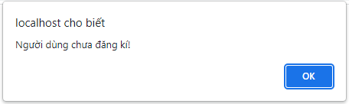

Hình . Thông báo chưa có tài khoản

4.8 Giao diện trang điều khoản:

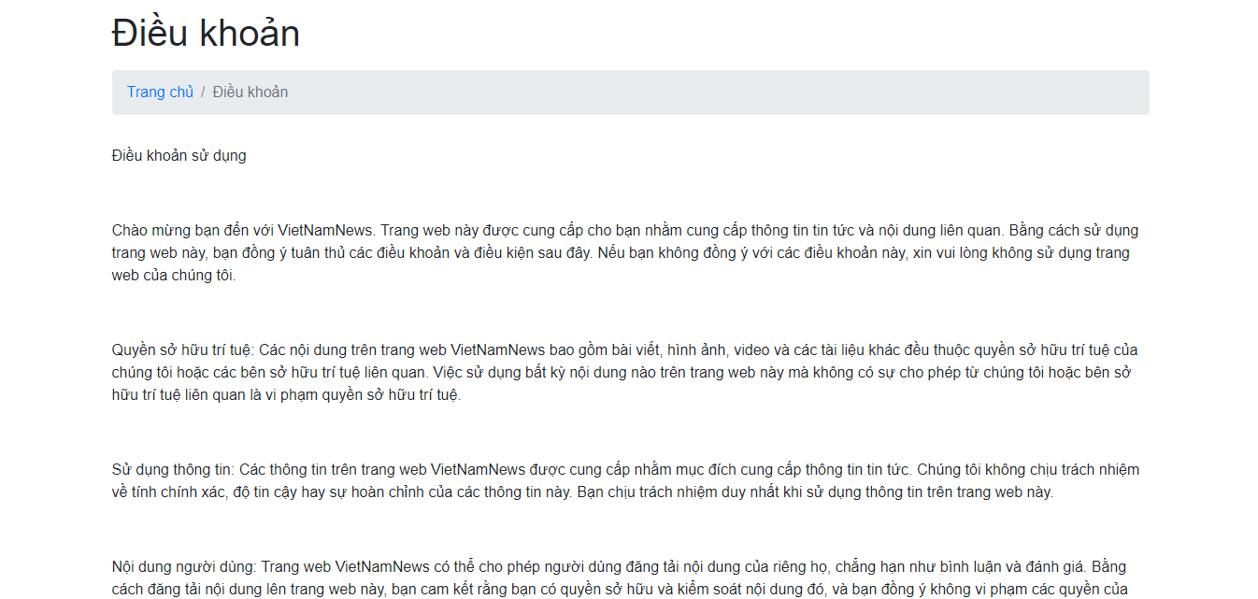

Hình . Giao diện trang điều khoản

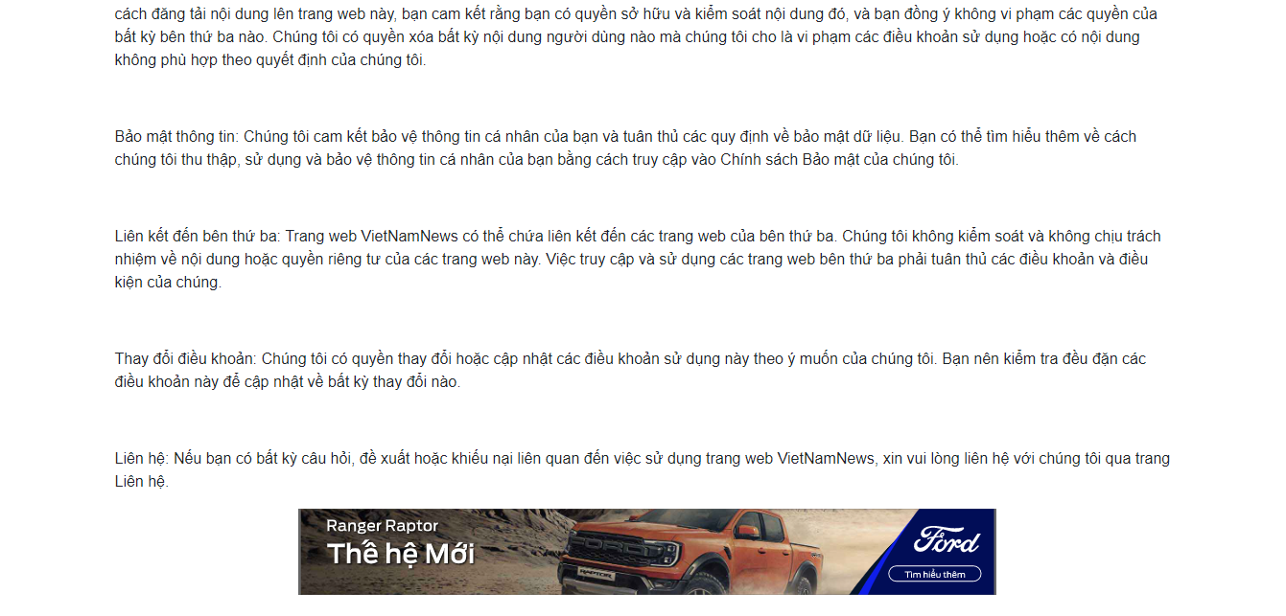

Hình . Giao diện trang điều khoản

4.9 Giao diện trang chính sách quyền riêng tư:

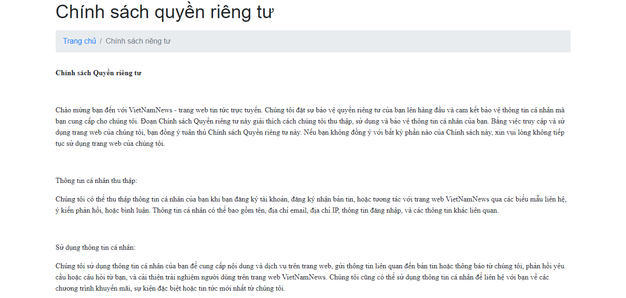

Hình . Giao diện trang chính sách

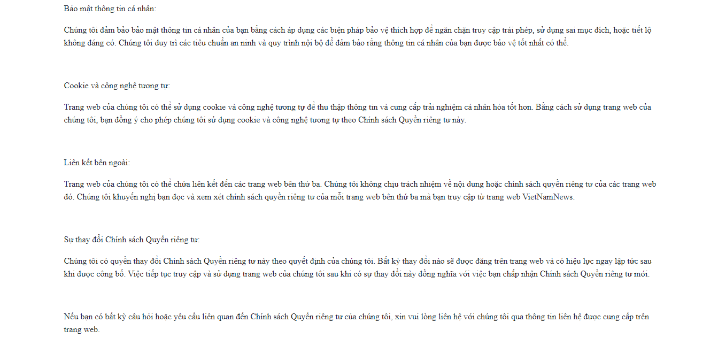

Hình . Giao diện trang chính sách

4.10 Giao diện trang phản hồi:

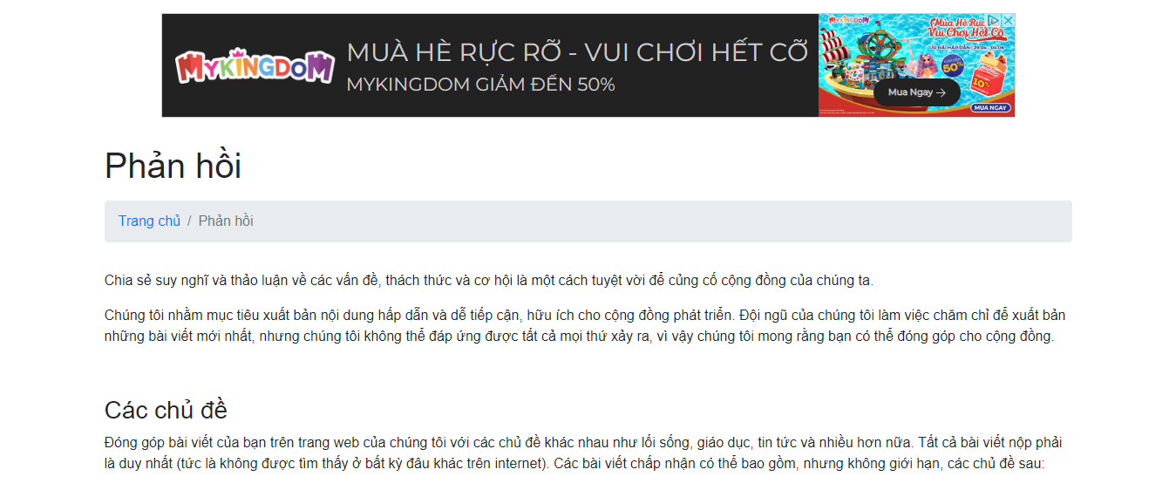

Hình . Giao diện trang phản hồi

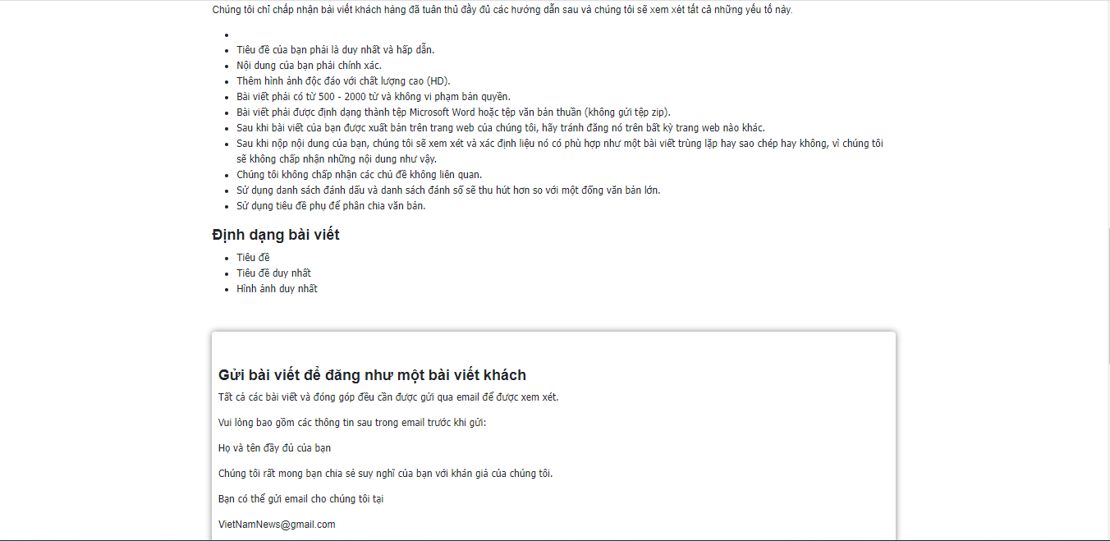

Hình . Giao diện trang phản hồi

4.11 Giao diện trang tìm kiếm:

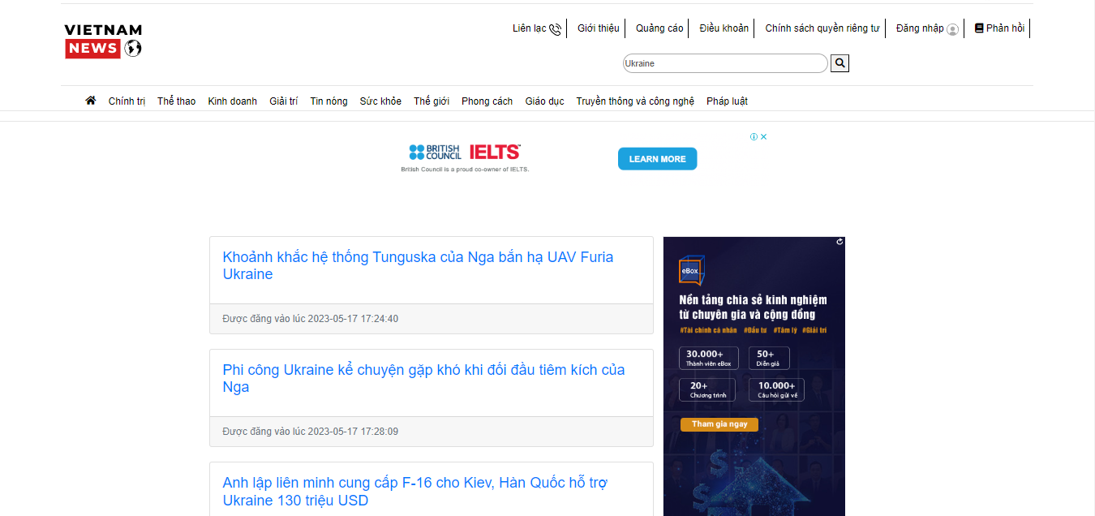

Hình . Giao diện trang tìm kiếm

4.12 Giao diện trang quản trị của Admin :

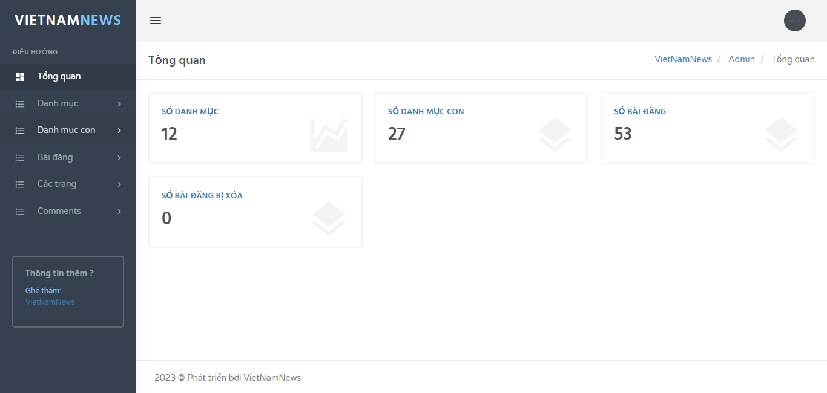

Hình . Giao diện trang admin

Ở mục Tổng quan hiển thị thông tin số danh mục, số danh mục con, số bài viết tin tức được up lên trang website tin tức, số bài viết tin tức được xóa bỏ vào thùng rác.

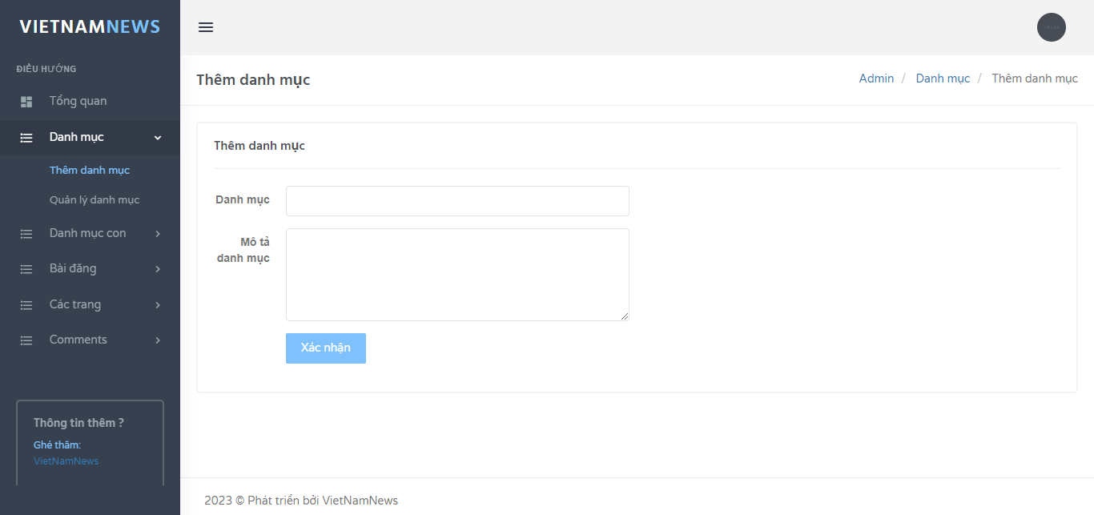

Hình . Giao diện trang thêm danh mục

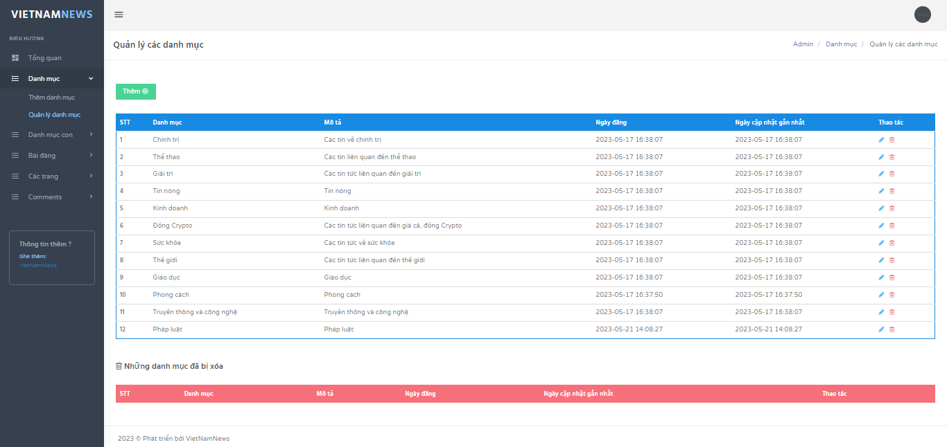

Hình . Giao diện trang quản lí danh mục

Ở mục Danh mục được chia làm 2 nhánh là Thêm danh mục và Quản lí danh mục.

Ở Thêm danh mục sẽ yêu cầu Admin nhập tên danh mục và mô tả danh mục để thêm mới.

Ở Quản lí danh mục sẽ hiển thị bảng thông tin về các danh mục như tên danh mục, mô tả, ngày đăng, lần cập nhật gần nhất và các thao tác thêm, sửa, xoá. Những danh mục bị xoá sẽ hiện ở bảng màu đỏ.

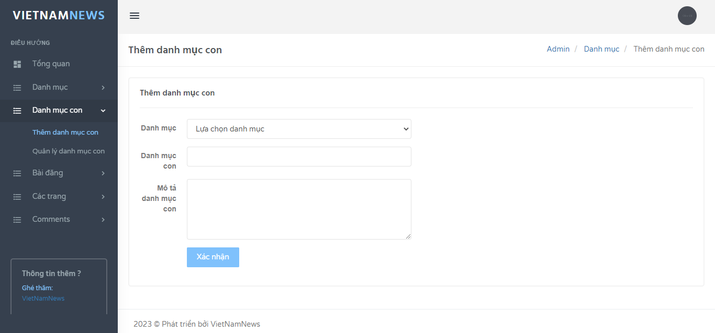

Hình . Giao diện trang thêm danh mục con

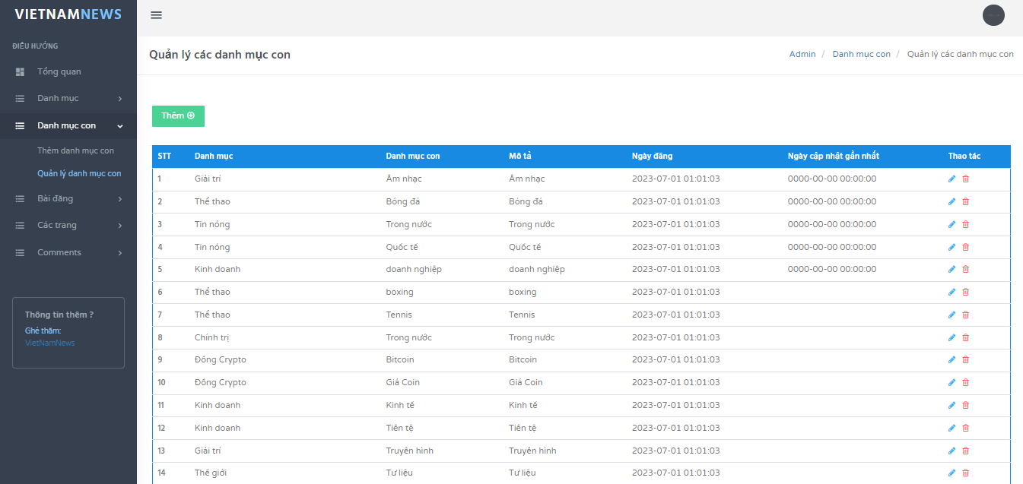

Hình . Giao diện trang quản lí danh mục con

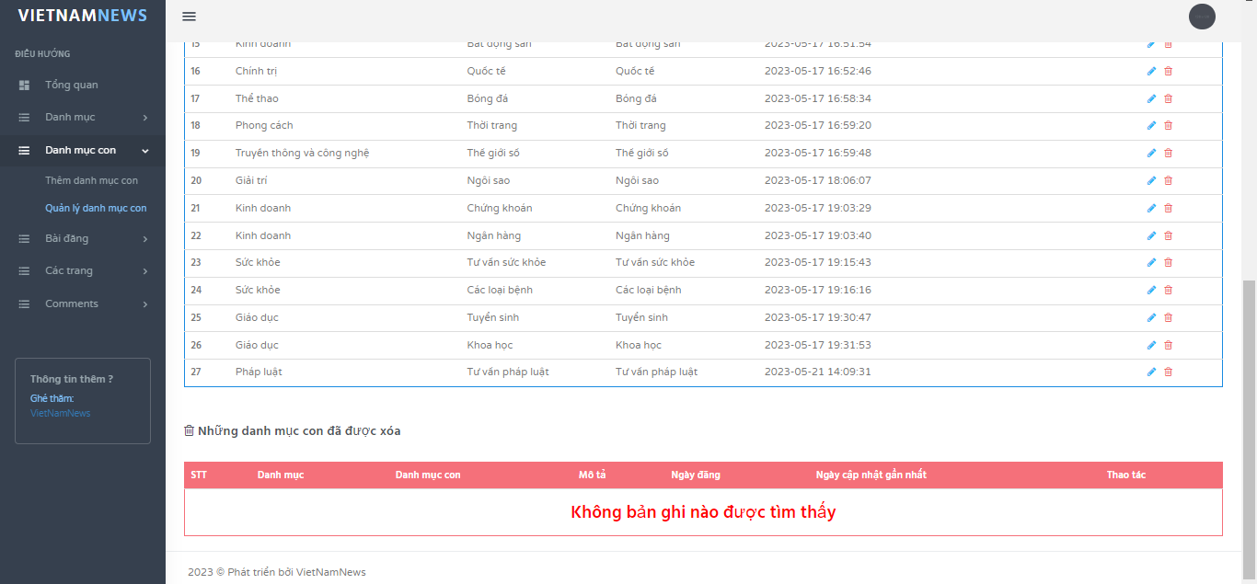

Hình . Giao diện trang quản lí danh mục con

Ở mục Danh mục con được chia làm 2 nhánh là Thêm danh mục con và Quản lí danh mục con.

Ở Thêm danh mục con sẽ yêu cầu Admin chọn chủ đề, nhập tên danh mục con và mô tả danh mục con để thêm mới.

Ở Quản lí danh mục con sẽ hiển thị bảng thông tin về các danh mục con như tên chủ đề, tên danh mục con, mô tả, ngày đăng, lần cập nhật gần nhất và các thao tác thêm, sửa, xoá. Những danh mục con bị xoá sẽ hiện ở bảng màu đỏ.

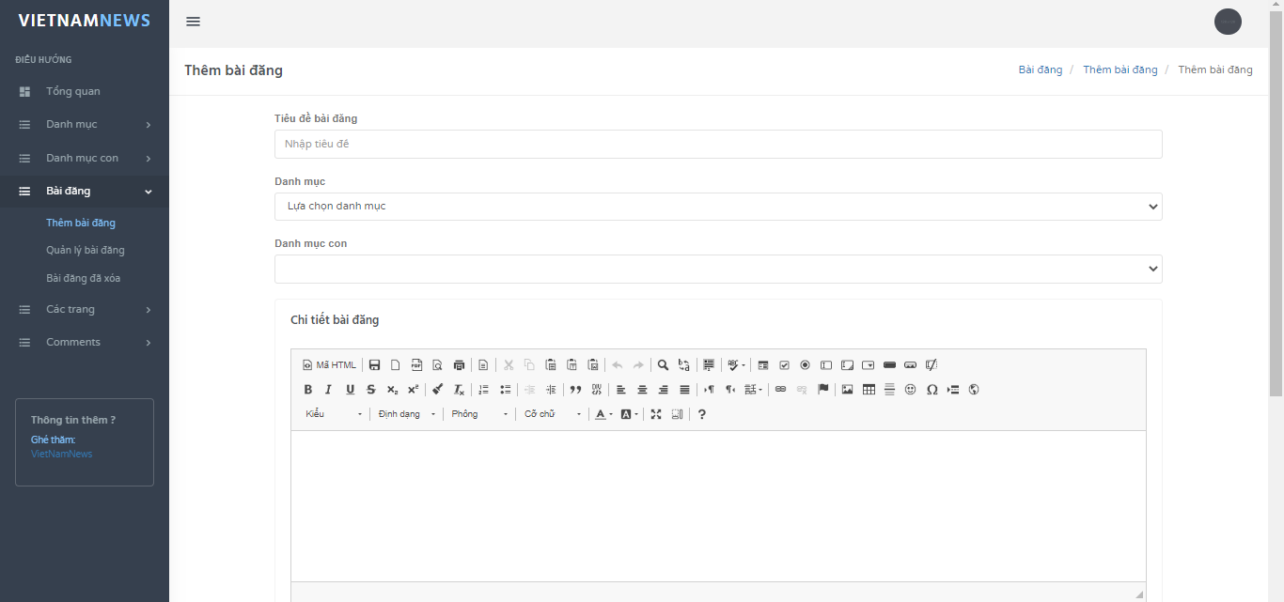

Hình . Giao diện trang thêm bài đăng

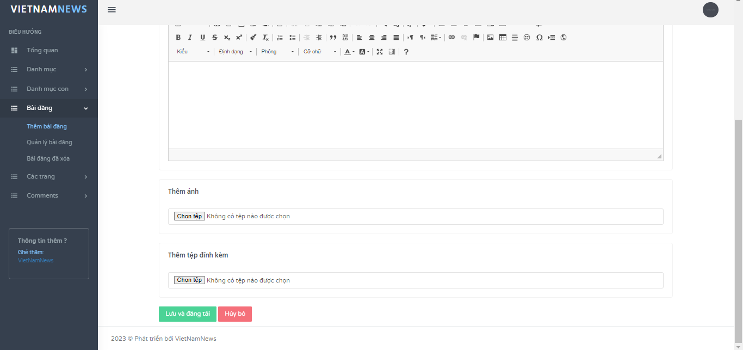

Hình . Giao diện trang thêm bài đăng

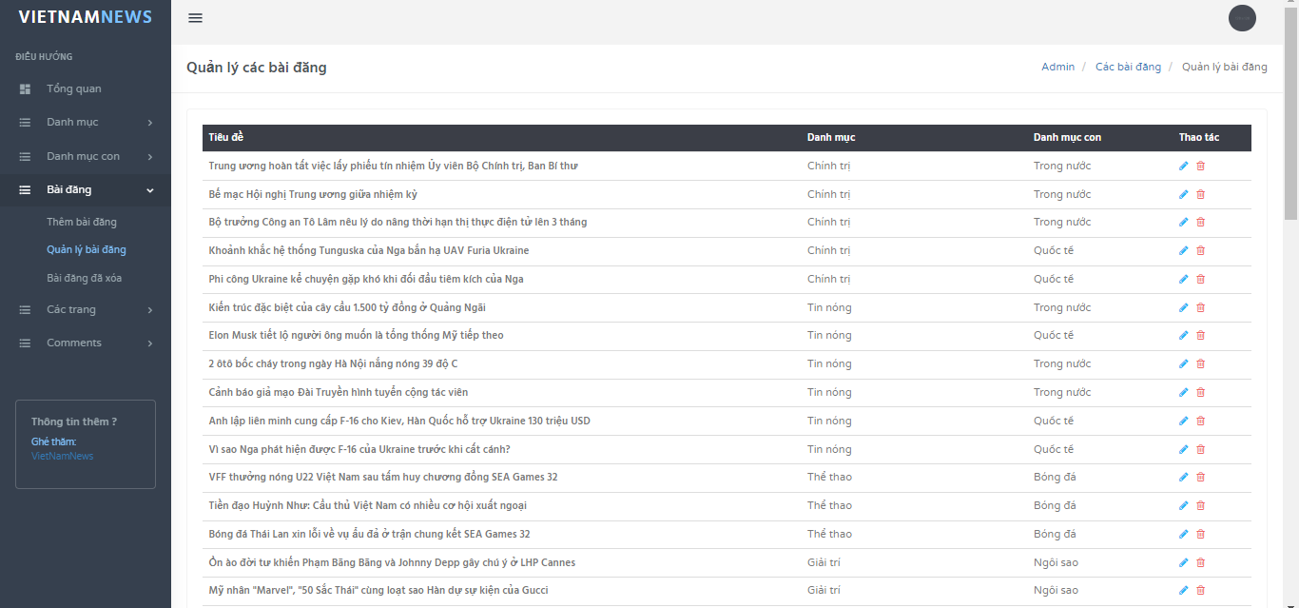

Hình . Giao diện trang quản lí bài đăng

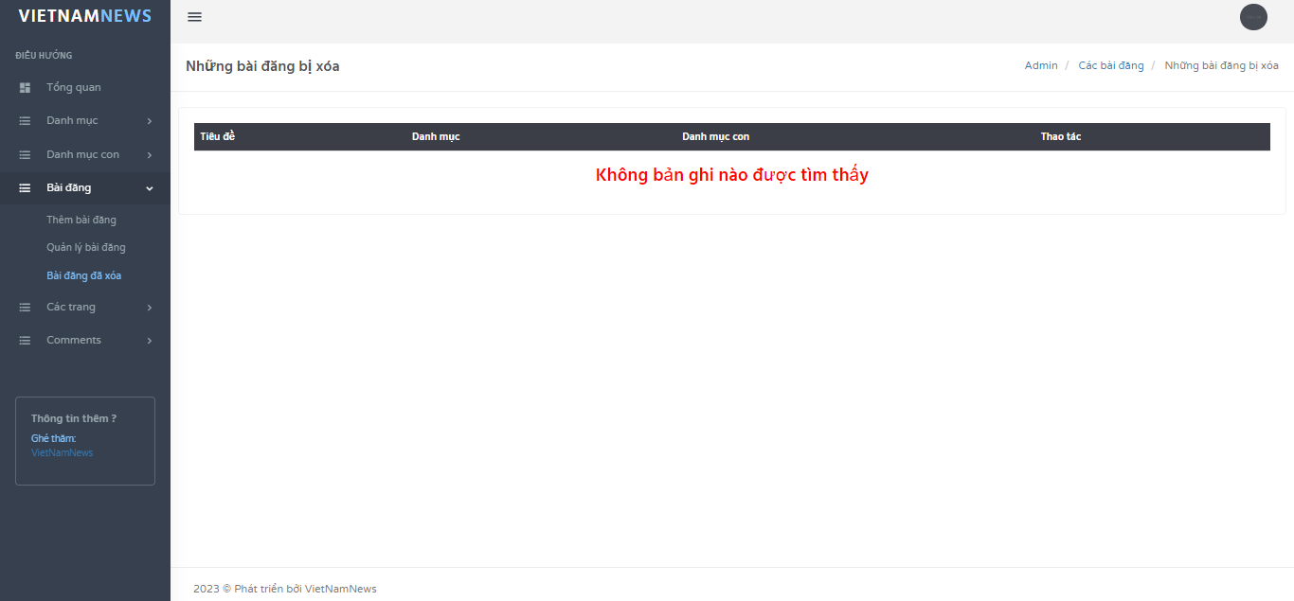

Hình . Giao diện trang bài đăng bị xóa

Ở mục Bài đăng được chia làm 3 nhánh Thêm bài đăng, Quản lí bài đăng, Bài đăng đã xóa.

Thêm bài đăng sẽ yêu cầu Admin nhập tiêu đề bài viết tin tức, chọn chủ đề, chọn danh mục con. Ở chi tiết bài đăng có thể nhập đoạn văn bản ; có thể chèn ảnh, video hay căn lề chỉnh font chữ …. Ở thêm ảnh Admin có thể tải ảnh từ thiết bị lên và dùng nó làm ảnh cho bài đăng đó. Bài đăng cũng có thể gán với những tệp file đính kèm định dạng file docx và pptx.

Quản lí bài đăng sẽ hiện bảng thông tin bao gồm tiêu đề các bài viết được up lên website tin tức , chủ đề , danh mục con của nó. Bên cạnh là hai thao tác sửa và xoá bài viết. Sửa sẽ dẫn đến trang sửa bài đăng để Admin có thể sửa và cập nhật.

Bài đăng đã xóa sẽ hiện bảng thông tin danh sách các bài viết đã xoá có hai thao tác là khôi phục bài viết và xoá hoàn toàn bài viết.

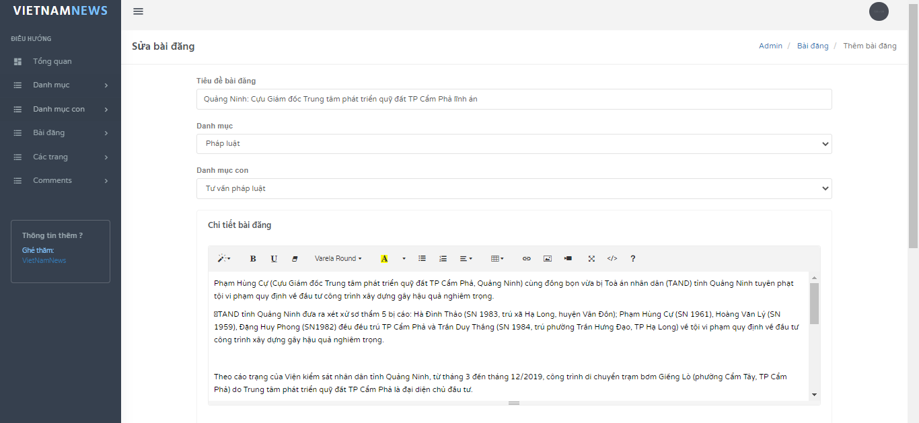

Hình . Giao diện trang sửa bài đăng

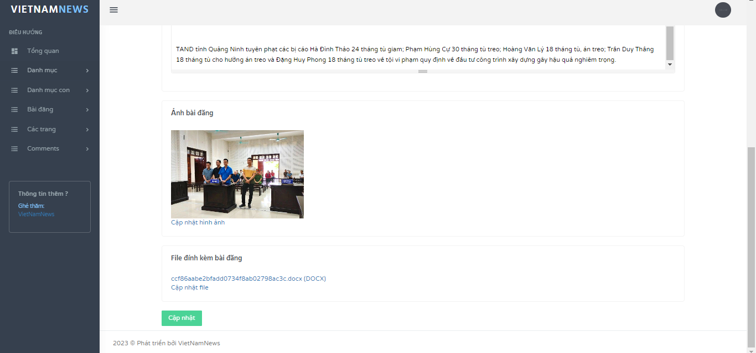

Hình . Giao diện trang sửa bài đăng

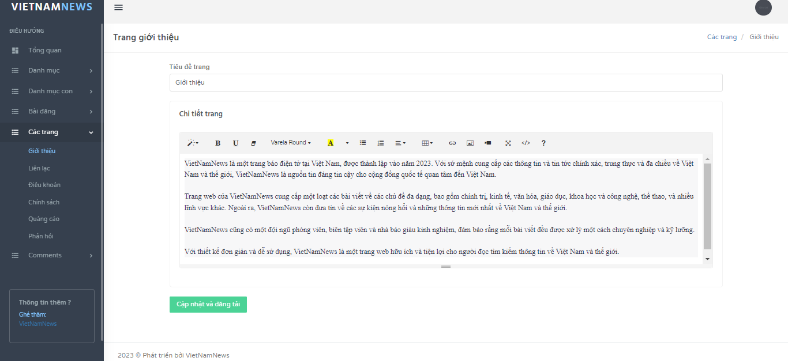

Hình . Giao diện trang giới thiệu

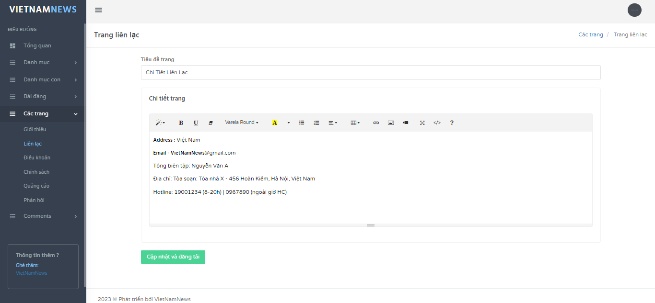

Hình . Giao diện trang liên lạc

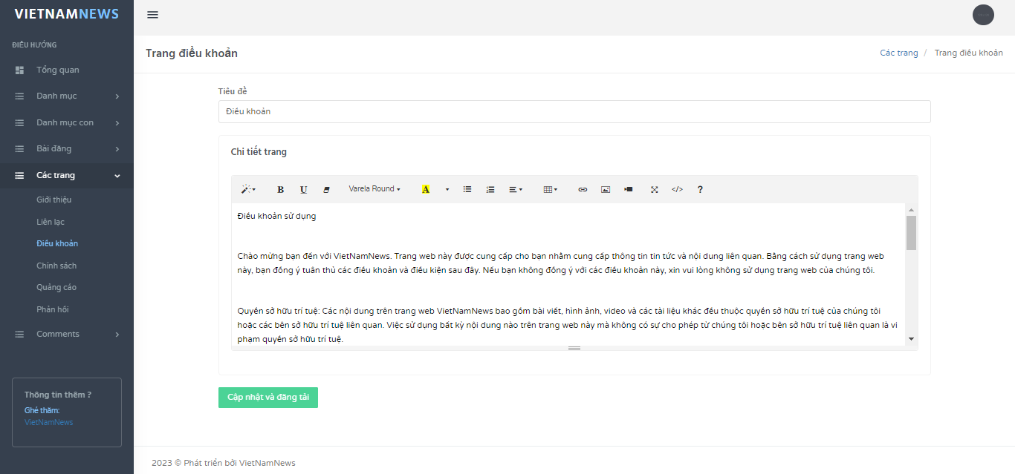

Hình . Giao diện trang điều khoản

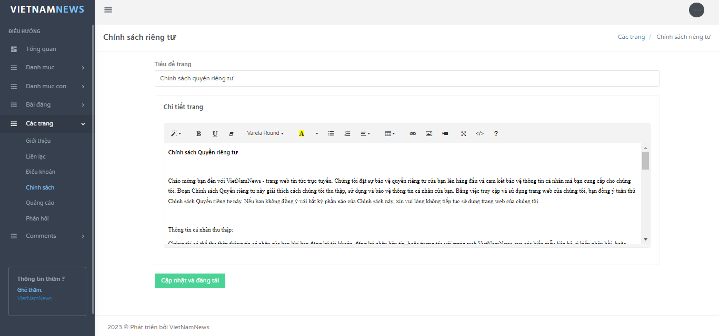

Hình . Giao diện trang chính sách

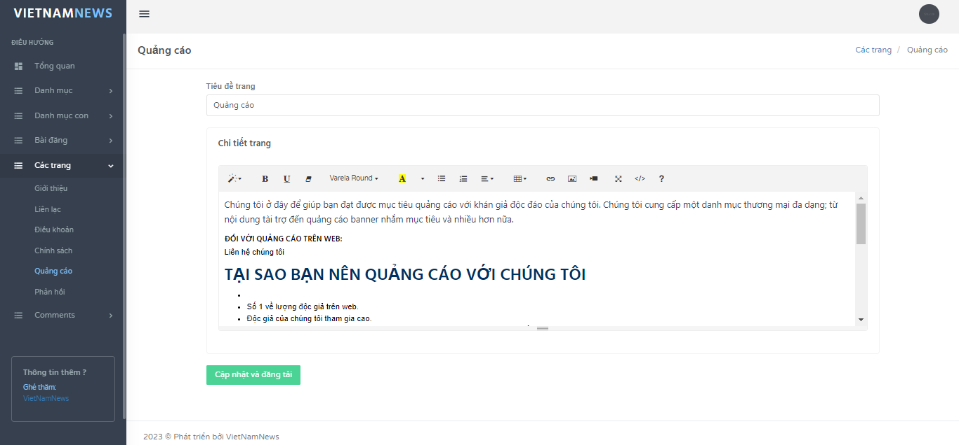

Hình . Giao diện trang quảng cáo

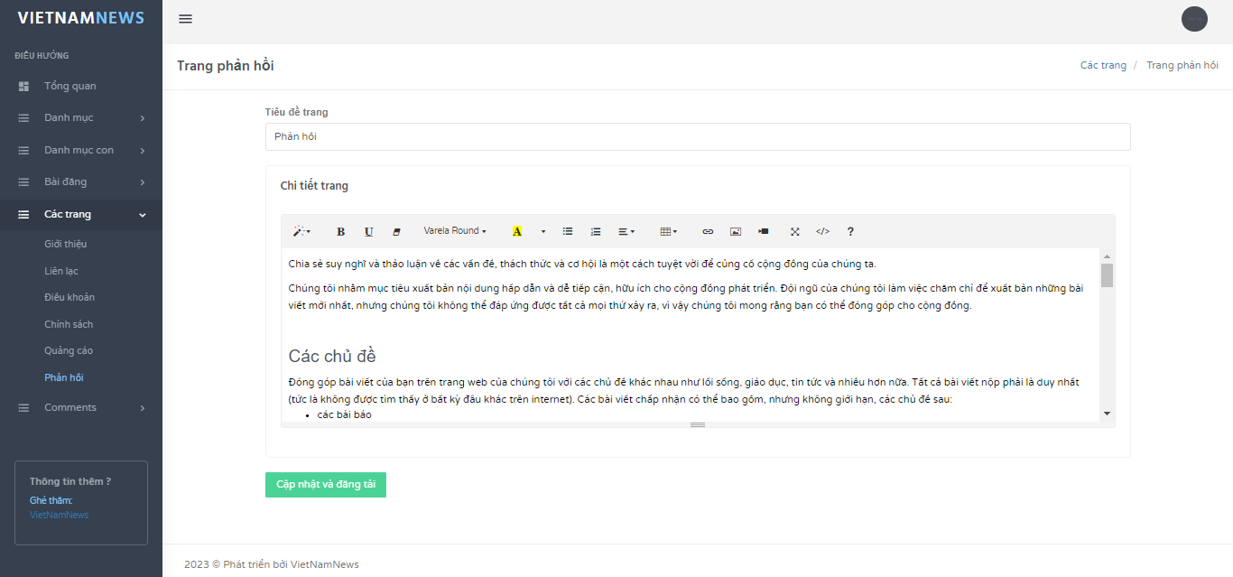

Hình . Giao diện trang phản hồi

Ngoài các bài đăng, các danh mục, các danh mục con thì còn có các trang khác như là trang giới thiệu, liên lạc, điều khoản, chính sách, quảng cáo, phản hồi.

Các trang này do Admin biên soạn nội dung, có thể sửa tiêu đề của trang, nội dung của trang bao gồm chỉnh sửa đoạn văn, chèn hình ảnh, chèn video…

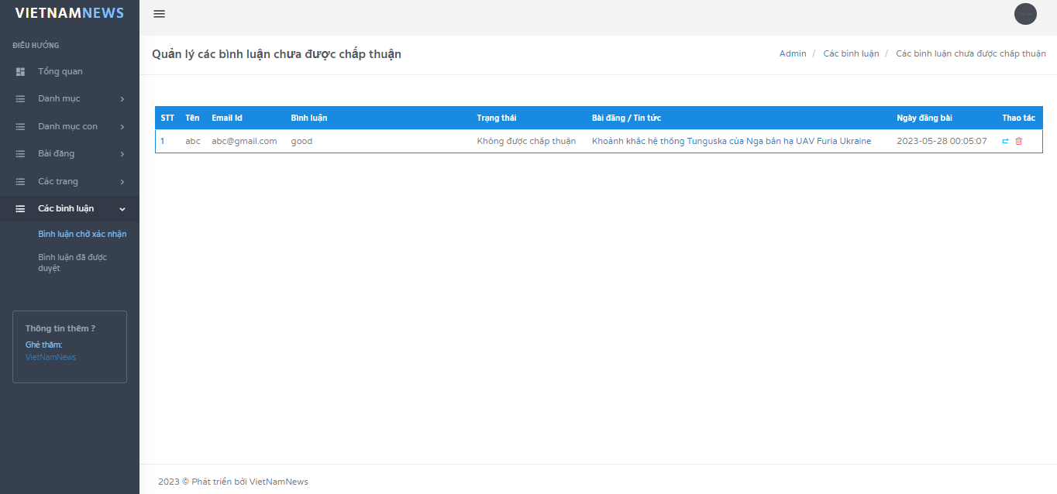

Hình . Giao diện trang bình luận

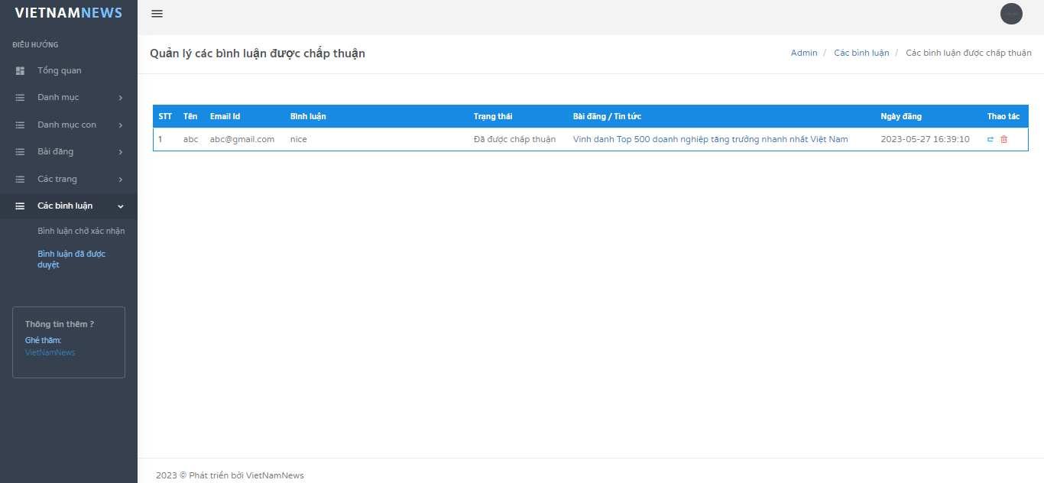

Hình . Giao diện trang bình luận

Ở mục bình luận chia ra làm hai nhánh là bình luận chờ được chấp nhận và bình luận đã được chấp nhận.

Bình luận chờ được chấp nhận hiển thị danh sách thông tin người dùng bình luận bao gồm: Tên người dùng, Email, Nội dung bình luận, Trạng thái, Tiêu đề bài viết tin tức, Ngày bình luận, Thao tác có : chấp nhận hoặc xoá.

Bình luận đã được chấp nhận hiển thị danh sách thông tin người dùng bình luận bao gồm: Tên người dùng, Email, Nội dung bình luận, Trạng thái, Tiêu đề bài viết tin tức, Ngày bình luận, Thao tác có : bỏ chấp nhận hoặc xoá.

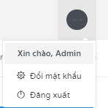

Hình . Admin dropdown

Admin có thể thay đổi mật khẩu hoặc đăng xuất tài khoản.

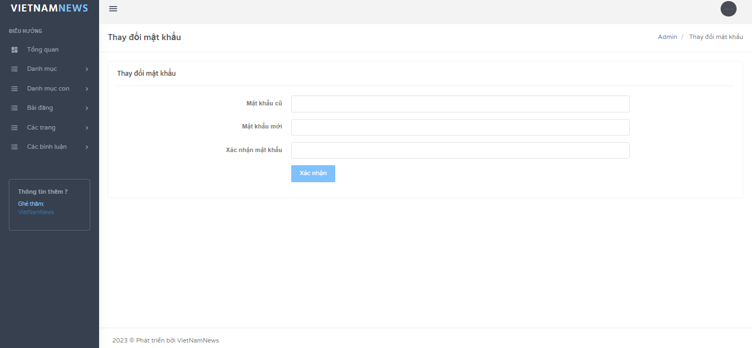

Hình . Giao diện trang đổi mật khẩu

Để có thể thay đổi mật khẩu Admin cần nhập mật khẩu cũ và nhập mật khẩu mới đồng thời phải xác nhận lại mật khẩu mới một lần nữa mới có thể thay đổi được mật khẩu.

V .REPONSIVE WEBSITE VỚI BOOTSTRAP

Reponsive website tin tức tương thích với nhiều thiết bị với bootstrap.

Giao diện trang chủ trên thiết bị di động:

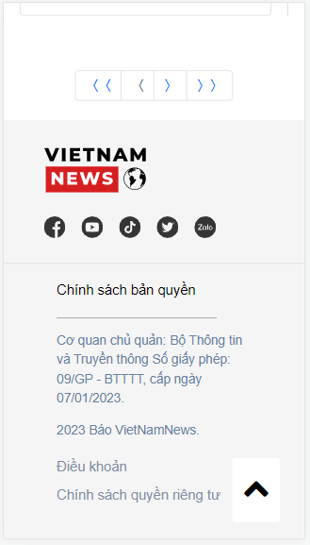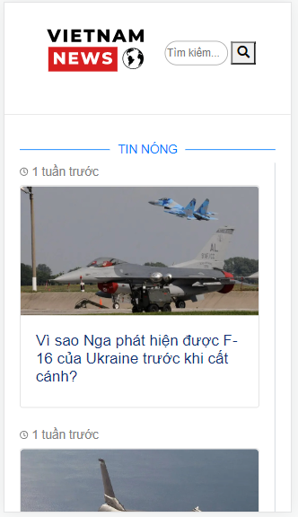

Hình . Giao diện trang chủ trên thiết bị di động

Giao diện trang chủ trên thiết bị máy tính bảng:

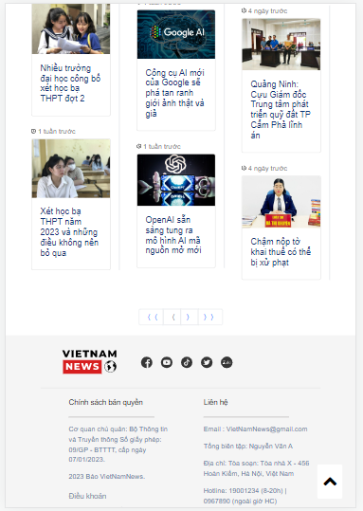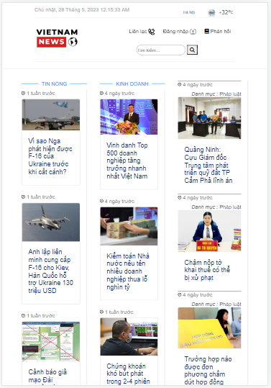

Hình . Giao diện trang chủ trên thiết bị máy tính bảng

Giao diện trang chi tiết bài đăng trên thiết bị di động:

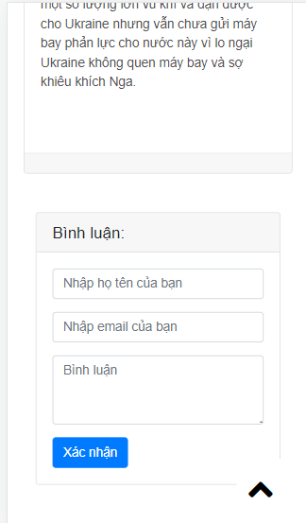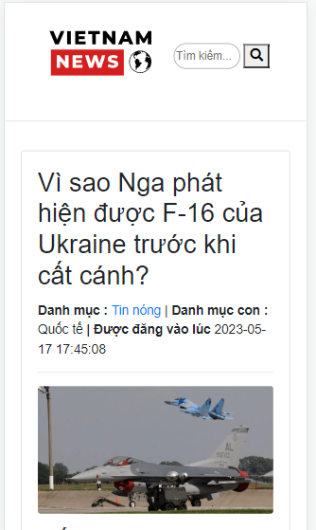

Hình . Giao diện trang chi tiết bài đăng trên thiết bị di động

Giao diện trang chi tiết bài đăng trên thiết bị máy tính bảng:

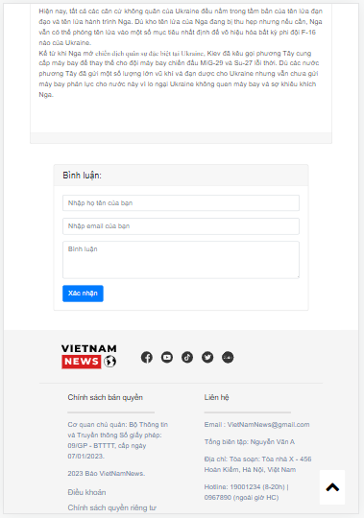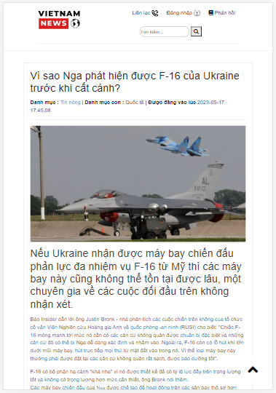

Hình . Giao diện trang chi tiết bài đăng trên thiết bị máy tính bảng

Giao diện các trang liên lạc, giới thiệu, quảng cáo, điều khoản, chính sách, phản hồi qua thiết bị di động:

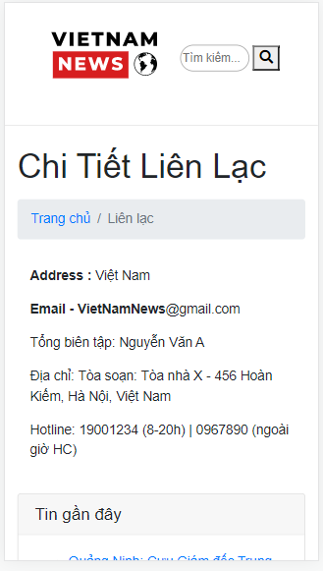 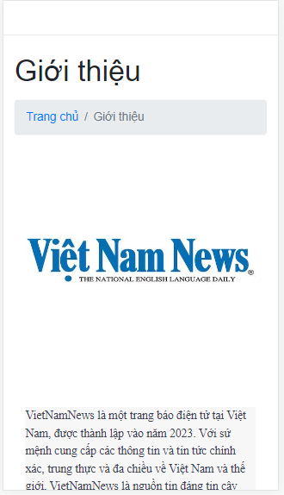

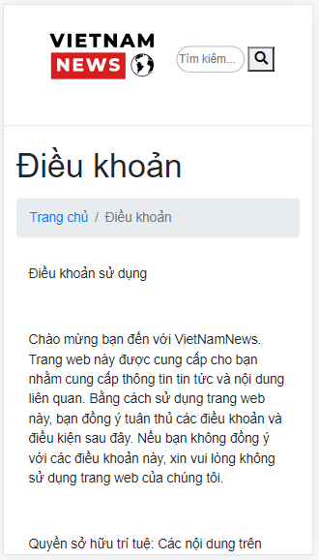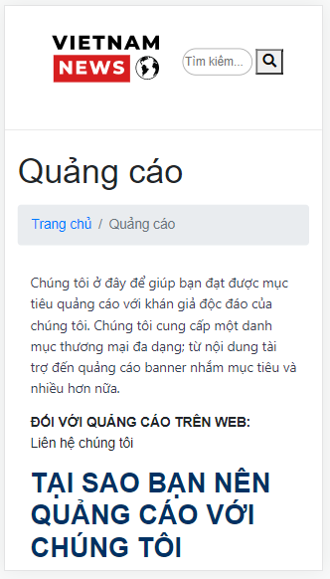

Hình . Giao diện các trang liên lạc, giới thiệu, quảng cáo, điều khoản, chính sách, phản hồi qua thiết bị di động

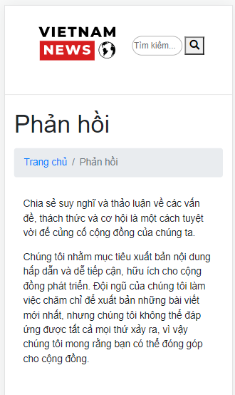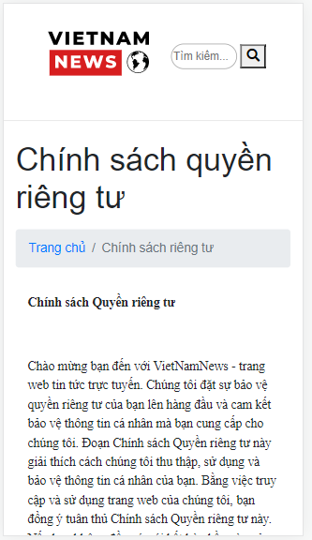

Hình . Giao diện các trang liên lạc, giới thiệu, quảng cáo, điều khoản, chính sách, phản hồi qua thiết bị di động

Trang Admin ở thiết bị di động:

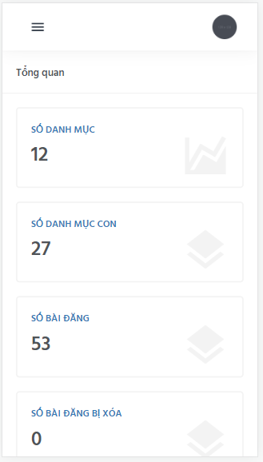

Hình . Trang Admin ở thiết bị di động

Trang thêm và quản lí danh mục ở thiết bị di động:

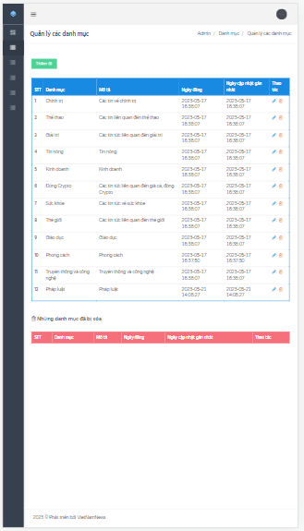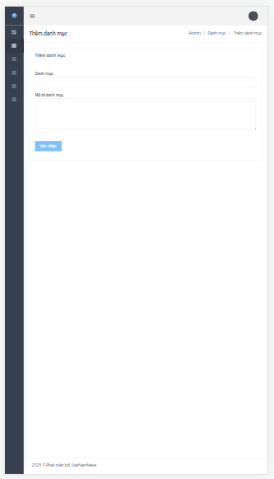

Hình . Trang thêm và quản lí danh mục ở thiết bị di động

Trang quản lí danh mục con ở thiết bị di động:

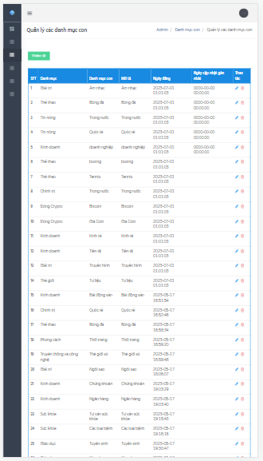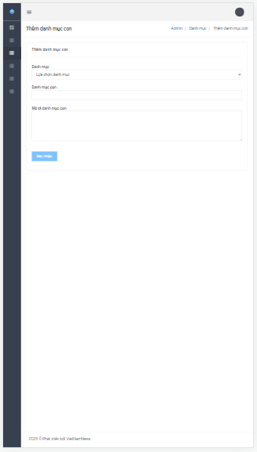

Hình . Trang quản lí danh mục con ở thiết bị di động

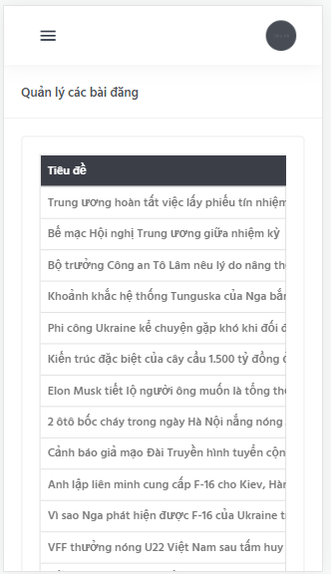Trang quản lí bài đăng trên thiết bị di động:

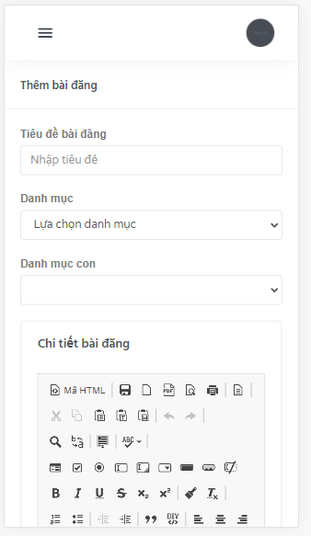

Hình . Trang quản lí bài đăng trên thiết bị di động

Trang giới thiệu trên thiết bị di động:

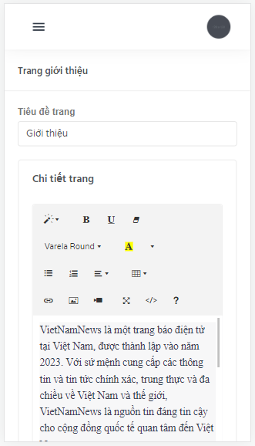

Hình . Trang giới thiệu trên thiết bị di động

Trang liên lạc trên thiết bị di động:

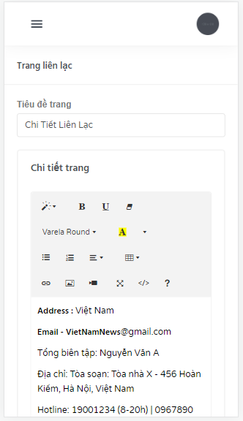

Hình . Trang liên lạc trên thiết bị di động

Trang điều khoản trên thiết bị di động:

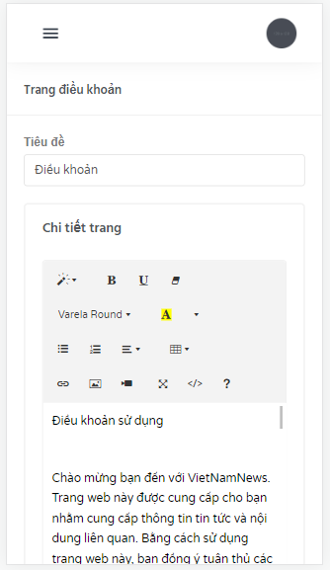

Hình . Trang điều khoản trên thiết bị di động

Trang chính sách riêng tư trên thiết bị di động:

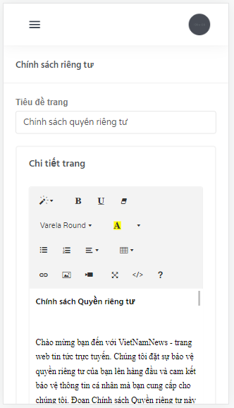

Hình . Trang chính sách riêng tư trên thiết bị di động

Trang quảng cáo trên thiết bị di động:

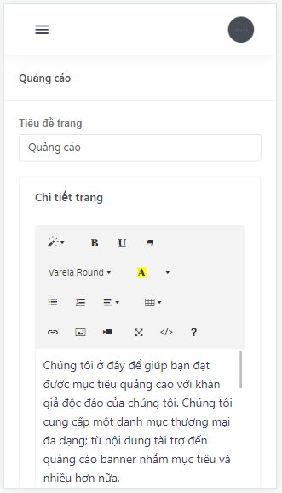

Hình . Trang quảng cáo trên thiết bị di động

Trang phản hồi trên thiết bị di động:

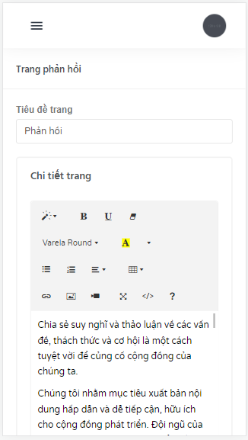

Hình . Trang phản hồi trên thiết bị di động

Trang quản lí bình luận trên thiết bị di động:

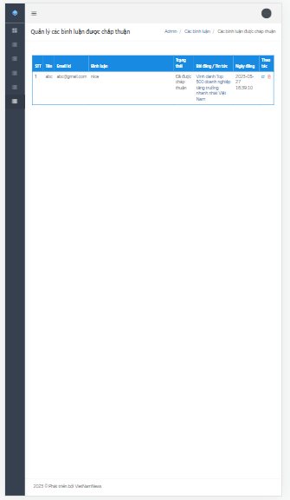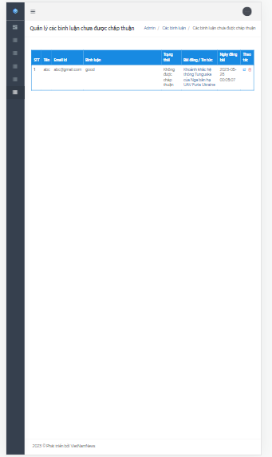

Hình . Trang quản lí bình luận trên thiết bị di động

# **KẾT LUẬN VÀ ĐỀ NGHỊ**

**Kết quả đạt được**

Trong thời gian làm khóa luận tốt nghiệp với sự hướng dẫn, định hướng nhiệt tình của cô .........và sự giúp đỡ tận tình của Khoa Công Nghệ Thông Tin Trường .................., chúng em đã đạt được những kết quả sau:

* Nắm được tổng quan về lập trình web sử dụng PHP và cơ sở dữ liệu mysql.
* Áp dụng những kiến thức đã tìm hiểu để tạo nên website tin tức.

**Hướng phát triển cho khóa luận trong tương lai**

Khi nghiên cứu đồ án, em hiểu được việc ứng dụng lập trình web vào thực tế rất quan trọng. Sự áp dụng với những kiến thức tìm hiểu của chúng em mới chỉ dừng lại ở những phạm vi, quy mô nhỏ. Hướng phát triển của đồ án là:

* Tối ưu hóa hiệu suất: Sử dụng các kỹ thuật tối ưu hóa để cải thiện hiệu suất trang web, bao gồm tối ưu hóa cơ sở dữ liệu, caching, tối ưu hóa truy vấn SQL và nén tài nguyên như hình ảnh để giảm thời gian tải trang.
* Tích hợp các dịch vụ bên ngoài: Xem xét tích hợp các dịch vụ bên ngoài như cung cấp dịch vụ chia sẻ mạng xã hội, gửi thông báo đẩy hoặc tích hợp công cụ phân tích dữ liệu để thu thập thông tin về người dùng và hoạt động trên trang web.
* Kiểm thử và xử lý lỗi: Đảm bảo thực hiện kiểm thử đầy đủ và xử lý các lỗi, đảm bảo rằng trang web của bạn hoạt động một cách ổn định và mượt mà.

# **TÀI LIỆU THAM KHẢO**

1. Tiếng Việt

[1]. Nguyễn Trường Sinh, Sử dụng PHP và MySQL thiết kế web động, NXB

Thống kê, 2008.

[2]. Vũ Thanh Tài, Tài liệu lập trình hướng đối tượng PHP.

[3]. Trung tâm tin học ĐH KHTN, Giáo trình PHP & MySQL Tiếng Việt của ĐH KHTN.

2. Trang web

[1]. http://www.php.net

[2]. http://www. mysql.com

3. Tiếng anh

[1]. Lynn Beighley, Michael Morrison, Head First PHP & MySQL.

[2]. Josh Lockhart, Modern PHP.